ESCUELA SUPERIOR POLITÉCNICA DEL LITORAL
FACULTAD DE ECONOMÍA Y NEGOCIOS

 | 

Proyecto de INVERSIÓN Y PLANIFICACIÓN ESTRATÉGICA DE LA COMPAÑÍA SCRADY S.A.

Tesis de Grado
Previa a la obtención del Título de:

INGENIERO EN GESTIÓN EMPRESARIAL INTERNACIONAL

E

INGENIERO COMERCIAL Y EMPRESARIAL
ESPECIALIZACIÓN FINANZAS

Presentado por:

CÉSAR FERNANDO ROMERO FIGUEROA

FRANKLIN JAVIER CEVALLOS PINCAY

CHRISTIAN MAURICIO RAMÍREZ VERA

Guayaquil-Ecuador
2010
DEDICATORIA

A mis padres: Franklin y Margarita, a mis hermanos y en especial a mi tío Sidifredo Cevallos, quien ha sido un apoyo incondicional a lo largo de toda mi vida. Sin ustedes esto no hubiera sido posible.

Franklin

A mi Madre, Blanca Figueroa, quien ha estado conmigo a lo largo de mi vida, siendo mi apoyo más importante e incondicional, anhelando verme progresar y lográndolo en todas las etapas de mi vida.
Fernando

Dedico esta tesis en primer lugar a Dios, pues él es el que me ha dado la fuerza y sabiduría para llegar a esta parte de mi vida estudiantil y como dice su Santa Palabra “Háganlo todo para la Gloria de Dios”, se lo dedico a mi mamá Thelma por sus consejos, oraciones y esfuerzos para hacer de mí una persona de excelencia, a mi papá Wilmer por su apoyo a pesar de todas las situaciones me ha sabido apoyar y a mi hermana Catherine por su compañía en todo momento.
Christian

AGRADECIMIENTOS

A Dios por guiarme a lo largo del camino, a mis padres quienes son personas maravillosas que siempre han estado a mi lado y que gracias a sus esfuerzos he podido seguir adelante; a todos y a cada una de las personas que de una u otra manera me han dado su ayuda para el logro de esta tesis.
Franklin

A Dios por darme la salvación de mi alma y las bendiciones recibidas, porque nunca me permite alejarme de su refugio y nunca desampararme. A mi Madre, por estar conmigo en todo momento; a mi padre Carlos por haberme dado mucho más del apoyo necesario sin tener que hacerlo; a mi padre César; a todos mis hermanos y demás amigos por mostrar su apoyo, en especial a Viviana Alcívar por demostrar que está ahí siempre que la necesite. Gracias.
Fernando

Agradezco a Dios por darme la vida y la oportunidad de terminar mis estudios universitarios, agradezco a mis padres por su apoyo incondicional, agradezco a mis profesores que supieron guiarme en este camino de formación profesional, muy especialmente agradezco a la Ec. Mariela Méndez por su apoyo e influencia profesional que ha sabido brindarme en este tiempo como su estudiante, también agradezco al Sr. Gioacchinmo Perrotta y su esposa Dra. Shirley Cárdenas de Perrotta por ser como mis segundos padres guiándome con sus consejos y dirección espiritual, agradezco de todo corazón a la Srta. América Castillo por sus constantes palabras que me animan a seguir adelante, termino agradeciendo a mis compañeros de tesis que me permitieron trabajar junto a ellos en esta elaboración de Proyecto de graduación.
Christian

TRIBUNAL DE SUSTENTACIÓN

___________________________
Ing. Patricia Valdiviezo V.
Presidente Tribunal

_____________________________
Econ. Giovanny Bastidas R.
Director de Tesis

DECLARACIÒN EXPRESA

“La responsabilidad por los hechos, ideas y doctrinas expuestas en este proyecto nos corresponde exclusivamente, y el patrimonio intelectual de la misma a la ESCUELA SUPERIOR POLITECNICA DEL LITORAL”

_____________________________

César Fernando Romero Figueroa

___________________________

Franklin Javier Cevallos Pincay

___________________________

Christian Mauricio Ramírez Vera

INDICE

Contenido
INTRODUCCION 1
1.1 RESUMEN DEL PROYECTO 1
1.2 ANTECEDENTES DE LA EMPRESA 2
1.3 ACERCA DEL APOYO ATL Y BTL 6
1.4 DESCRIPCIÓN DE LOS PRODUCTOS 10
1.5 PLANTEAMIENTO DEL PROBLEMA 14
1.6 JUSTIFICACIÓN 15
1.7 OBJETIVOS 16
CAPITULO II 17
INVESTIGACION DE MERCADO 17
2.1 ANALISIS DE LA OFERTA DEL PRODUCTO 17
2.2 ANALISIS DE LA DEMANDA DEL PRODUCTO 18
2.3 ANALISIS DE LAS FUERZAS DE PORTER 22
2.3.1 El Poder de Negociación de los Clientes 22
2.3.2 El Poder de Negociación de los Proveedores 23
2.3.3 La Competencia en La Industria 23
2.3.4 Amenaza de Productos Sustitutos 24
2.3.5 Amenaza de Nuevos Competidores en la Industria 25
2.4 ANALISIS FODA DE LA COMPANIA 26
2.4.1 Fortalezas 26
2.4.2 Oportunidades 27
2.4.3 Debilidades 27
2.4.4 Amenazas 29
2.5 PERSPECTIVAS DE LA INVESTIGACIÓN 30
2.6 OBJETIVOS DE LA INVESTIGACION DE MERCADOS. 31
2.6.1 Objetivo General 31
2.6.2 Objetivos específicos 31
2.7 PLAN DE MUESTREO 32
2.7.1 Definición de la población objetivo. 32
2.7.2 Definición de la muestra. 34
2.8 DISEÑO DEL CUESTIONARIO 35
2.9 PRESENTACION DE LOS RESULTADOS 37
2.9.1 Interpretación de resultados 37
CAPITULO III 42
ESTUDIO TECNICO 42
CAPITULO IV 46
ESTUDIO ORGANIZACIONAL 46
3.1 PROCESO DE PRODUCCION 46
3.1.1 Descripción de Materiales 46
3.1.2 Descripción De las Actividades 47
3.1.3 Descripción del personal 49
3.2 OBJETIVOS DE LA PLANIFICACION 51
3.2.1 MISION 52
3.2.2 VISION 52
3.2.3 POLITICAS DE CALIDAD 52
3.3 DESARROLLO DE LA PLANIFICACION ESTRATÉGICA 53
3.3.1 Reestructuración Contable 53
3.3.2 REESTRUCTURACIÓN ORGANIZACIONAL. 55
CAPÍTULO V 61
ESTUDIO FINANCIERO 61
5.1 CONSIDERACIONES FINANCIERAS PARA IMPLEMENTAR EL PROYECTO 61
5.1.1 Inversiones 61
5.1.2 Costos y Gastos 62
5.1.3 Capital de Trabajo 66
5.1.4 Estructura de Financiamiento. 67
5.2 PROYECCIÓN DE INGRESOS 68
5.3 TASA DE DESCUENTO TMAR. 69
5.4 FLUJO DE CAJA PROYECTADO 70
5.5 MÉTODOS DE EVALUACIÓN DE PROYECTOS. 71
5.6 ANÁLISIS DE SENSIBILIDAD. 71
CAPÍTULO VI 73
CONCLUSIONES Y RECOMENDACIONES 73
6.2 RECOMENDACIONES 74
6.3 BIBLIOGRAFÍA 74
ANEXOS 75
Anexo 1. Tabla de materiales usados al momento de producir. 75
Anexo 2. Ventas Mensuales en los años 2005-2009 76
Anexo 3 Catalogo de productos 77

CAPITULO 1

INTRODUCCION

  - RESUMEN DEL PROYECTO

El proyecto contempla la creación de la planeación estratégica de la compañía Scrady S.A. y espera, con su posterior ejecución corregir los problemas que la compañía ha tenido a lo largo de su periodo como empresa, los cuales se han visto cada vez magnificados por el tamaño que va adquiriendo como tal y la necesidad, por ejemplo, de compra de nuevas herramientas de trabajo o nuevas maquinarias y la adaptación a nuevos requerimientos de mercado por un lado, y por el otro la falta de estrategias desarrolladas para combatir a la competencia que cada vez es mayor y que en un principio se consideraba mínima pues era una industria grande con pocos competidores.

El proyecto resume la serie de pasos que se llevaran a cabo para poner, primero en orden la situación actual de la compañía en las diferentes áreas que esta posee tales como contable, financiera, de recursos humanos, de producción, y de marketing y ventas; y luego expresará las maneras en las cuales se procederá a generar una mayor cantidad de dinero.

Se establecerá la demanda en base a su mercado actual y potencial, el cual será analizado formalmente para poder tener una información acertada del estado actual de la industria y de las condiciones que este presenta, y para que así mismo se pueda obtener la predicción de la demanda del mercado y llevar a cabo la creación de estrategias de ventas junto con estrategias de marketing para poder llegar a satisfacer al mercado que se establezca como objetivo.
Así mismo se creará la estructura organizacional de la compañía sobre la cual se fundamentarán las tareas que cada participante tenga encomendadas dentro de la misma, y que será parte fundamental del cambio que se quiere dar a la compañía junto con la recuperación financiera y su proyección de crecimiento en el futuro, en el mediano plazo.

  - ANTECEDENTES DE LA EMPRESA

La compañía Scrady S.A. empezó hace aproximadamente 20 años como un negocio familiar desarrollado en un principio solamente por Carlos Delgado, quien ante la necesidad de un trabajo propio empezó a entrar en este negocio y que poco a poco fue integrando a sus hermanos menores para que ayuden en la creación de productos promocionales tales como impresiones de camisetas, gorras, calendarios acrílicos, calendarios de imprenta, y demás artículos promocionales ofrecidos a pequeños negocios o a grandes empresas como Poligráfica, elaborados en acrílico, el cual era el material en el que más se trabajaba en aquella época en la que Scrady se enfocaba simplemente en la creación de artículos para publicidad post venta, mediante recuerdos como llaveros, calendarios, camisetas y gorras, los cuales eran adquiridos luego de realizar una compra en la compañía o negocio para el cual se fabricaban estos artículos.

Conforme pasaba el tiempo y las técnicas publicitarias cambiaban y con el auge del nuevo milenio, Scrady demuestra su versatilidad al saber adaptarse a los cambios que el medio estaba exigiendo y al poco a poco ir desapareciendo los típicos recuerdos que se elaboraban para dirigirse a un público más exigente y que no se convencía con un simple recuerdo de compra, es aquí donde Scrady empieza a incursionar primero a gran escala al adquirir contratos para pintar carros con publicidad de las compañías a las que pertenecían y luego, adentrándose en el concepto de material POP (Point Of Purchase, en el punto de compra).

Más tarde el denominado apoyo BTL, le permitió a Scrady desarrollar una mayor escala de producción debido a la creciente demanda de materiales para la implementación de nuevas campañas publicitarias y, pese a no tener experiencia, demostró ser un grupo de personas las cuales no conocen el límite para los pedidos que se le hacían o algún obstáculo para la creación de nuevos artículos y el planteamiento de nuevos desafíos, lo cual le permitió ser una de las primeras compañías involucradas en este tipo de negocios, teniendo una competencia mínima ya que el mercado era demasiado grande para las pocas compañías en la industria, de modo que los competidores no eran mayor amenaza.

Pero la competencia no demoro mucho en hacerse presente de una manera cada vez más fuerte y esto, sumado a la depresión económica mundial que hubo en el año 2008, reflejaron un decrecimiento en las ventas y en la cantidad de órdenes de producción que Scrady tenía.

Añadido a esto, en su intento de integrar procesos verticalmente, y también deseando diversificar su línea de producción e implicarse en un nuevo giro de negocio, el dueño de Scrady se involucro en la compra de un activo de gran valor, el más caro de todos actualmente y que a futuro seria la causa de su déficit financiero, una máquina para gigantografías marca Mimaki que fue adquirida en agosto del año 2007, meses antes de la depresión económica mundial y con esperanzas de que esto ayude a incrementar el dinero que ingresaba a su negocio, considerándolo como una inyección de capital.
Poco tiempo después de adquirido el activo, las nuevas órdenes de producción se vieron disminuidas en gran manera, llegando incluso a ser nulas en algunos meses debido a la crisis que se vivió en el año 2008 lo cual obligó a la compañía a funcionar para simplemente poder cubrir sus costos fijos.

Grafico 1.1 Volumen de ventas brutas anuales de Scrady 2005-2009
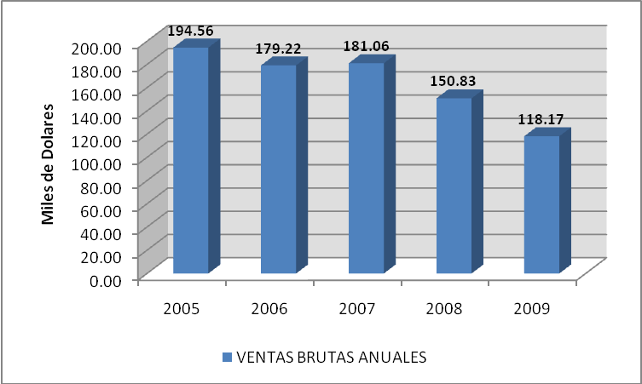

Gráfico 1.2 Volumen de Ventas mensuales de Scrady 2005 – 2009

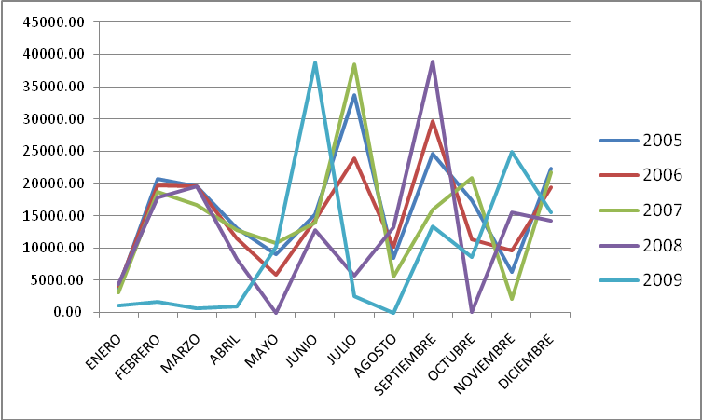

  - ACERCA DEL APOYO ATL Y BTL

EL APOYO ATL
Above the line (en español sobre la línea) más conocido por su acrónimo ATL, es una técnica publicitaria que consiste en usar publicidad tradicional e impactante para campañas de productos o servicios, enfocándose por lo general en medios de comunicación costosos y masivos, tal como televisión, radio, cine, vía pública, diarios y revistas entre otros. Este tipo de apoyo es el clásico utilizado para campanas que crearan impacto sobre consumidores de productos masivos que se verán motivados a ejercer la compra de un producto debido al gran impacto q se causa.

EL APOYO BTL
Muchos pueden pensar que BTL es una estrategia de marketing recientemente inventada para suplir o complementar a lo denominado ATL, no obstante, las prácticas de marketing que engloba el BTL han estado presentes desde los inicios de la actividad publicitaria, es más en rigor y por definición incluso estaba presente antes de lo que se denomina ATL.
En realidad es bien simple y tiene que ver con algo tan extraño o distante de la actividad publicitaria misma como es la contabilidad. Hace años atrás, cuando la práctica comúnmente aceptada entre agencia y cliente era que éste pagaba a las agencias una comisión (normalmente el 15%) de la inversión total en medios por el trabajo que se realizaba. Los medios que contemplaba la comisión eran los que hoy llamaríamos tradicionales, TV, radio, prensa, vía pública (refugios, vallas, monumentales, etc.), pero también existían y existen actividades de marketing que no calzan con los medios anteriormente mencionados como el marketing directo, las relaciones públicas, eventos, punto de venta, auspicios, etc., etc.

¿Qué es BTL?
En los departamentos de contabilidad de las agencias se enumeraban las campañas / actividades que aportaban con comisión (ATL) y se separaban con las que no (BTL) donde la famosa línea representaría en otras palabras, con comisión o sin comisión (por esto se dijo anteriormente que el BTL estaba presente aún antes que el ATL, ya que en la antigüedad no existían los medios masivos).
En un principio las agencias ofrecían los servicios BTL de forma gratuita, siendo que las comisiones de las campañas ATL reportaban suficientes ingresos para que esto fuera factible (obviamente lo de gratuito es algo relativo). Hoy en día sabemos que son pocas las agencias que reciben el 15% de comisión por las campañas en los medios ATL, y el hecho de que las actividades se han ido especializando más y más ha provocado a que se haya abierto un nuevo nicho para agencias enfocadas netamente al BTL donde mayormente se cobra por proyecto y no por comisiones.

¿Por qué suena como un fenómeno reciente?
Una razón importante de la expansión tanto del término BTL como su implementación en las estrategias de marketing se debe a que hoy en día los medios ATL se encuentran sobre saturados de mensajes, y que muchas veces no permiten más que iniciar una “conversación” con el consumidor (esto si el aviso comercial fuese visto). En cambio, las diferentes estrategias (Marketing directo, PR, eventos, POP, Trade Marketing) que clasifican como BTL son por esencia más directos y permiten una relación inmediata con el consumidor (si se hace bien).

Es importante entender la diferencia esencial de interacción que se logra mediante ATL y el BTL entre el consumidor y la marca ya que al comprender esta diferencia se logra también comprender que tanto el objetivo como el mensaje varían y tus actividades tanto ATL como BTL serán mejor dirigidas, tendrán un mejor mensaje y por ende un mejor resultado.

Dentro de las ventajas del BTL se encuentra que en muchos casos su implementación es de bajo costo (comparado con los altos costos de los otros medios), este hecho permite diferenciar el mensaje según target y el contexto en que convivirá con el consumidor. Si bien puede parecer obvio, demasiadas veces se ve el mismo mensaje en ATL replicado en algún soporte BTL cuando claramente eso es un desperdicio tanto del medio como el tiempo del consumidor. No es lo mismo mostrar un comercial en la TV con un mensaje dado, que ir a la casa del consumidor, tocar el timbre pedir que interrumpa lo que está haciendo para escucharte decir lo mismo que el comercial de la TV. Es otro contexto y otras condiciones.

¿Cuándo se usa ATL y cuando BTL?
Supongamos que ponemos un aviso en el diario, en la sección de citas. Esto sería usar un medio ATL para lograr la atención de una persona. El mensaje que doy en dicho aviso debe ser de interés de las personas con quienes podría tener más afinidad, quienes le podrá gustar lo que nosotros podemos ofrecer. Si queremos tener éxito con nuestro aviso entendemos que no todos serán de nuestro gusto, ni tampoco nosotros seremos de su gusto, por lo que diseñamos un mensaje que apele al gusto de algunos.

Otra cosa importante, es que no se trata de hacer una “venta” al primer contacto, es decir, no se le pide a todos quienes leen determinado aviso que adquieran el producto sino que se deja los suficientes datos como para que las personas interesadas puedan contactarse y así poder concretarse una cita.

Hasta esta instancia la “publicidad” ATL ha hecho lo que puede hacer, ayudó a transmitir un mensaje, que según cómo se haya diseñado o redactado generó que ciertas personas se interesaban por la imagen que se estaban formando del producto y tienen una idea de cómo es y qué le puede ofrecer.

A partir de este instante, todo lo que se hace para conquistar a la otra persona se podría clasificar como BTL. No se gastan recursos en publicar un mensaje en un medio masivo ya que, con los mismos recursos se puede comenzar la propaganda a la que sólo la creatividad podrá poner límite. El mensaje que se emite es diferente del que se emitió en un principio, raro sería si trataras de captar más consumidores repitiendo todos los días el mismo mensaje ya que la persona termina aburriéndose de este.
  - DESCRIPCIÓN DE LOS PRODUCTOS

Scrady S.A. tiene una gran diversidad de productos en su cartera, ya que está establecida en el mercado desde hace mas de 20 años, pudiendo hacer casi cualquier cosa que sus clientes le demanden con respecto a implementación de artículos publicitarios, escenografías, stands, y decoración en general cuando se trata de hacer una implementación para diversas campañas publicitarias.

Scrady empezó en 1987 creando pequeños artículos publicitarios tipo recuerdos o regalos para después de la compra que hacían publicidad de la compañía q los obsequiaba. Estos artículos iban desde llaveros tipo destapador, relojes de pared, calendarios acrílicos de escritorio estampado de camisetas, bordados e impresiones en gorras, y otros pequeños artículos que a finales de la década de los ochenta y a principios de los noventa se veían atractivos en las compañías, era algo que estaba de moda en aquella época y que se producía en masa, con un costo mínimo y que no involucraba mayor esfuerzo por parte del entonces grupo de personas pero que generaba una rentabilidad agradable para ellos.

Esto hasta que por cambios en el entorno y debido a nuevas perspectivas de las personas, el negocio se vio reducido, debiendo así empezar a producir nuevos productos, esta vez diferentes para cada orden de producción creando así productos como:

- Ánforas, utilizadas para depositar cupones de determinada promoción especial de algún producto;

- Cabeceras, que son las que sirven para poner los productos en los supermercados en las cabeceras de las perchas, y estas pueden ser simplemente revestidas o un completo mueble creado expreso con un diseño diferente y con especificaciones de tamaño según el supermercado;

- Rompe tráficos, los cuales llaman la atención de las personas o “detienen su paso” cuando ellas están cerca de la percha donde se encuentran los productos;

- Habladores, que son los que de alguna manera dan una descripción del producto ya sea explicando las funcionalidades de este o bien “que hay de nuevo” en estos productos;

- Muebles, son los que ayudaran a la implementación de los stands en determinado lugar o centro comercial;

- Exhibidores, que son un tipo de cabecera pero destinadas a ser puestos en cualquier parte de un supermercado para poner el producto y poder promocionarlo, esto puede ser en diferentes áreas del supermercado para que las personas al ver el producto se sientan motivadas a comprarlo, estos pueden ser hechos de madera, metálicos o incluso acrílicos cuando son pequeños debido a la fragilidad del material y su alto costo.

- Letreros, de diversos tipos que indican así mismo la publicidad de algún producto en particular o la promoción del mismo en ese momento, estos pueden ser luminosos u opacos, es decir que no necesiten luz de fondo. Esto se aplica más a locales o negocios fuera de un centro comercial aunque también pueden ubicarse dentro de estos haciendo alusión a determinado producto o promoción del momento;

- Stands, estos pueden ser de degustación, los cuales son usados para la degustación de nuevos productos para el consumo del publico o también de nuevos productos recientemente lanzados al mercado, y también pueden ser para eventos específicos, tales como lanzamientos de nuevas marcas, cócteles, promociones de productos o su relanzamiento en donde se hacen eventos de tipo social para dar a conocer qué hay de nuevo.

- Escenografías, que serán elaboradas para el lanzamiento de alguna promoción en especial que tenga, en general, algún centro comercial y su creación muchas veces varía con las épocas del año. Esto puede ir desde una isla para incentivar la compra en el centro comercial o del producto o bien de una completa escenografía con los diseños de la época, tales como navidad, halloween, mundial de fútbol, etc. que no necesariamente fomentan la compra de un producto sino simplemente ambienta el lugar. Se diferencia del Stand en que este es mas ambientado para la ocasión en la que se esté desarrollando y generalmente son más grandes.

- Señalética, que es mas aplicado a almacenes, oficinas, locales comerciales, que pueden indicar simplemente la ubicación de determinado lugar dentro de estos tales como “Primer Piso”, “Caja”, “Recursos Humanos” o bien las señales en supermercados que indican donde se encuentran ubicadas los diversos tipos de productos tales como “lácteos”, “carnes” y demás de este tipo. Así mismo esto puede ser letreros en las carreteras y avenidas y estos pueden estar relacionados con la publicidad o no, dependiendo del requerimiento que tenga el cliente sobre este tipo de producto que se ofrece.

- Además de los mencionados, la compañía puede realizar cualquier producto que se le pida, relacionado con promocionar o dar a conocer por un medio visual y de impacto a los clientes actuales o potenciales de determinada marca o establecimiento cuya decisión de compra puede verse afectada o influenciada por este tipo de publicidad y para dar a conocer un nuevo producto, el lanzamiento de una nueva variedad o en su defecto, el relanzamiento del producto mismo. Ver anexos para una mayor idea de las características de los productos.

Con la nueva adquisición que hizo Scrady al comprar la impresora de tinta solvente, que en un principio fue básicamente adquirida por la necesidad de impresiones para los stands o muebles que llevaban la publicidad del producto, se decidió ingresar en el mercado de las gigantografías, el cual está relacionado directamente con la creación de la línea principal de productos de Scrady.

Para este nuevo mercado se tiene también muchos competidores pero el producto que ofrece la compañía mediante sus gigantografías es de una calidad superior debido a la tecnología de avanzada la cual le permite imprimir con una mayor resolución que la competencia y una mayor cantidad de pasadas sobre la misma imagen, a un costo ligeramente mayor al regular de la competencia, lo cual en ocasiones causa perdida de clientes que no están preocupados por calidad sino por economía, pero esto puede ser contrastado ya que la impresora tiene la capacidad de aumentar el número de cabezas de impresión y con esto disminuyendo su calidad y así mismo el tiempo q se demora en estar lista.

  - PLANTEAMIENTO DEL PROBLEMA

El problema en la compañía surge en el momento en el que esta empieza a desarrollarse y a hacerse más grande llegando al punto que pasa de ser un simple negocio familiar a una compañía formalmente establecida en el año 2003. El volumen de la compañía exigía que se constituyera como tal, pero nunca se estableció una estructura organizacional que guiara el manejo de la misma lo cual llevo a una completa desorganización y a la falta de planeación de estrategias para contrarrestar las acciones de los competidores asimismo el comportamiento del mercado, que conforme avanza el tiempo, cambia ya que se desarrollan nuevas ideas y estrategias, creando que las anteriores sean obsoletas.

Esto es considerado un problema para la compañía y su administrador ya que ha causado una caída en las ventas de la compañía en los últimos años y por consecuente en la utilidad, llevando a que cada vez haya menos trabajo y el negocio deje de ser rentable. La falta de Organización ha llevado a su administrador a tomar decisiones aleatorias respecto al giro del negocio, decisiones que sin una planificación han sido tomadas basadas en corazonadas e instinto mas no teniendo la seguridad de que va a funcionar.

Además de la no planificación de estrategias, tampoco se lleva un control de las operaciones de la compañía con respecto a la parte contable, ya que no se tiene una contabilidad registrada de una manera propia, de igual manera no se tiene un plan de financiamiento para cuando falte liquidez en la compañía, no hay una política de ventas establecida que permita aumentar de manera gradual o por lo menos mantener el nivel de artículos vendidos dado que tampoco existe un plan de marketing que permita a la compañía darse a conocer más en el medio en el que se desenvuelve; no existe una estructura que lleve de una manera eficiente a la cotización de ordenes de trabajo lo cual también permite que sucedan errores y que molestan de alguna manera al área de producción y deban hacerse ajustes al momento de facturar.

  - JUSTIFICACIÓN

El proyecto se realiza debido a la necesidad de la compañía de recuperar la rentabilidad que tenía en los tiempos en los cuales la competencia no era tan grande, las alianzas eran más fuertes y la economía no estaba tan afectaba como se encuentra en la actualidad. Scrady S.A. solía dar empleo a más de 20 personas en diferentes áreas con un sueldo por encima del básico que permitía la estabilidad económica de los trabajadores, lo cual tenía un impacto positivo en la sociedad que, aunque en pequeña escala, ayudaba en algo. La situación actual ha llevado a su administrador a cortar empleos en más de la mitad pues se han vuelto innecesarios al no haber mayor número de órdenes de producción que necesiten de personas para su ejecución.

Al no existir una estrategia de ventas que permita alcanzar la cantidad de dinero que se necesita para cubrir los costos fijos, la compañía se ve afectada al tener que pagarlos aun sin tener la cantidad de dinero, obligándolos a consumir su capital de trabajo y tener dificultades cuando llegan nuevas órdenes de trabajo que no pueden ser financiadas con el dinero de la compañía.

Otro motivo de ejecución del proyecto es la afinidad que tiene la compañía con uno de los integrantes y el apoyo económico que se haría con la ejecución de este proyecto seria además el de apoyar a una compañía, mas aun si es del padre de uno de los ejecutores del proyecto.

  - OBJETIVOS

1.7.1 Objetivo General:
Mejorar el modelo de negocios que la compañía utiliza con la finalidad de que esta sea más rentable.

1.7.2 Objetivos Específicos:

- Determinar la rentabilidad de la empresa mediante el uso de indicadores de rentabilidad como el VAN y la TIR.
- Crear la estructura organizacional de la empresa.
- Realizar un estudio de mercado para detectar la disminución de las ventas en los últimos años.
- Determinar la necesidad de algún cambio en los procesos.
- Aumentar el posicionamiento de la compañía.

CAPITULO II

INVESTIGACION DE MERCADO

  - ANALISIS DE LA OFERTA DEL PRODUCTO

Como se detalló en la parte inicial, el apoyo BTL no es un concepto nuevo aunque lo parezca; éste ha estado presente ya desde hace algún tiempo antes incluso que el apoyo ATL pero sin embargo no ha sido explotado propiamente ya que muy pocas compañías se han dedicado a la creación e implementación de este tipo de soporte publicitario. En los últimos años, aproximadamente a partir del 2000 el desarrollo de campanas publicitarias q incluían un uso agresivo de material pop y apoyo BTL se fue intensificando y cobrando fuerza, permitiendo que Scrady, antes trabajando bajo el ruc de Carlos Delgado, pudo tomar fuerza de corrido hasta el 2008, año en el cual debido a la crisis económica mundial se vio disminuida la cantidad de ordenes de producción demandadas.

En los años 2000 al 2008 se registraban un promedio mensual de ordenes de producción de 15 permitiendo a Scrady mantenerse sin hacer ningún análisis de la industria en la cual se encontraba, sin darle importancia a conocer a sus competidores o demás ofertantes lo cual causo que con la llegada de la crisis, el nivel demandado sea mucho menor al habitual y sin poder sostener por lo menos un mínimo debido a la recesión económica de las compañías que ahora habrían disminuido el gasto publicitario en un 30% disminuyendo con esto la cantidad demandada de productos a Scrady, reduciéndola a más del 70% ya q Scrady no tenía una política de ventas o estrategia de marketing bien definida que sostenga el nivel demandado necesario para cubrir sus proyectos. Actualmente hay muchas mas compañías que se dedican a no solo ofrecer apoyo BTL sino también a productos complementos a este. Actualmente, en Guayaquil existen 292 compañías y que se encuentran activas según La superintendencia de compañías, que se dedican a la misma actividad de Scrady ya sea que éstas ejecuten la campaña BTL por sí mismas o bien que contraten compañías como Scrady para que lo haga por ellas.

  - ANALISIS DE LA DEMANDA DEL PRODUCTO

Según los resultados de un estudio realizado por el Centro de Investigación Científica y Tecnológica (CICYT) de la ESPOL, el 65% de las empresas en el país invierten en publicidad. Esto fácilmente puede ser constatado al ver la televisión, al salir a las calles, en un centro comercial o al revisar el correo electrónico personal. La publicidad la vivimos día a día, a veces, sin darnos cuenta de aquello.

Las empresas se preocupan mucho por mantener presente la marca o producto en las mentes de los consumidores, sea para ganar mercado o para mantener el nivel de ventas. En el Ecuador anualmente se mueven centenas de miles de dólares por concepto de publicidad.

El 2009 fue un año regular para el mercado publicitario debido a la crisis mundial que ha afectado a todos los sectores, dando como consecuencia que las empresas no quieran comprometer recursos y restrinjan su presupuesto. Sin embargo, según la firma Infomedia, empresa de Auditoría publicitaria en el mercado ecuatoriano, informó a principios de este año que únicamente en publicidad tradicional como televisión, radio, periódicos y revistas se invirtieron 286,5 millones de dólares en el 2009, este valor experimentó un decrecimiento de más del 6% en relación con el 2008, año en que la inversión en publicidad tradicional o también denominada ATL alcanzó los 305,4 millones de dólares.

El 2008, a pesar de la crisis fue un buen año para la publicidad ya que se registró un incremento del 10,5% en el gasto publicitario en relación con su año antecesor, el cual registró un total de 276,4 millones de dólares.

Gráfico 2.1 Gasto publicitario 2009
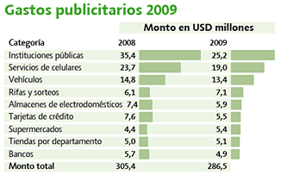
Fuentes: Infomedia, revista Líderes

Gráfico 2.2 Mayor anunciante 2009
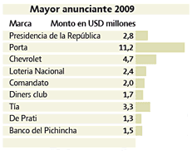
Fuentes: Infomedia, revista Líderes

Gráfico 2.3 Participación de medios en gasto publicitario ATL en 2009
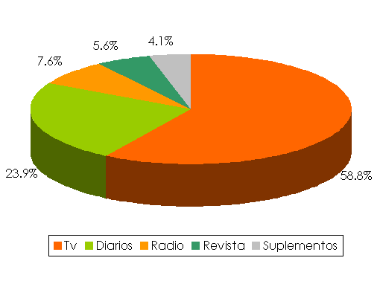
Fuente: Infomedia

Estos valores solamente corresponden a la inversión en publicidad ATL o también llamada tradicional, la cual ha sido la más utilizada y lo sigue siendo hasta el momento. Además es la que resulta más fácil de medir, es por esto que existen empresas especializadas en este rubro como es el caso de Infomedia.

Para conocer cuánto destinan anualmente las empresas, públicas y privadas, en campañas de tipo BTL, ya que no existen compañías encargadas de medir este rubro ni tampoco contamos con información verídica, hemos recurrido a estudios similares que se han realizado anteriormente. Tales estudios informan que el gasto anual en publicidad BTL en comparación con el que se destina a medios masivos (ATL) corresponde al 31%. Es decir, si consideramos un error del 10%, la cantidad que las empresas destinen anualmente al gasto publicitario BTL se situaría entre 79.9 y 97.6 millones de dólares, esto resulta considerando el gasto publicitario en ATL del 2009. Planeamos corroborar este valor con los datos que nos brinde la encuesta.

No obstante a todo lo anterior, las acciones de BTL, las cuales consisten en un contacto más cercano de la marca con el público han ido ganando terreno, ya sea por los resultados que se obtienen o porque resultan menos costosas en comparación con los métodos convencionales. Además, se prevé que el año 2010 será un buen año para la publicidad no tradicional (BTL), ya que en tiempos de crisis, las empresas dan importancia a la comunicación en puntos de venta con acciones que se dirigen directamente al consumidor y que brindan una respuesta más rápida.

  - ANALISIS DE LAS FUERZAS DE PORTER
Este análisis incluye la observación de las 5 fuerzas de la Industria que mas afectan a la compañía, enfocándose en el poder de negociación que tienen los clientes y los proveedores, la amenaza por parte de nuevos competidores y de productos sustitutos y la competencia que se tiene en la misma industria al estar junto con empresas que ofrecen lo mismo que Scrady.
- El Poder de Negociación de los Clientes
En este tipo de industria, específicamente en el segmento en el cual se encuentra ubicado Scrady, existe un gran poder por parte de los clientes. Esto se debe a la actual cantidad de compañías que se dedican a elaborar publicidad de tipo “Below the Line” y material POP. Con el paso de los últimos anos, el negocio del BTL ha ido aumentando considerablemente ya que las compañías se encuentran en la situación de recurrir a menores gastos lo cual los lleva a utilizar este tipo de soporte publicitario y al haber aumentado la demanda por el producto, muchas compañías se empezaron a dedicar apoyo publicitario de este tipo y además agregando valor a su oferta al dar al cliente no solo la oferta de BTL sino también la complementación del servicio mediante la implementación además de rediseños de marca y redefinición de la imagen de las compañías, incluyendo en ocasiones pequeños detalles de ATL como comerciales de televisión.

Al encontrarse frente a una buena oferta como esta, los clientes tienden a elegir compañías que presenten una mayor variedad de productos a un menor costo con mayor experiencia, y al haber suficiente competencia en el mercado, los clientes tienen la potestad de elegir entre cual de todos sus proveedores contrataran, dándoles con esto, un alto poder de negociación; la compañía deberá esforzarse por demostrar que es lo suficientemente buena y que tiene la combinación optima de los factores necesarios para poder ser contratada

- El Poder de Negociación de los Proveedores
El poder en la negociación con los proveedores tiene una intensidad media ya que si bien hay muchos proveedores de donde escoger en la industria en que se encuentra Scrady, la política de crédito que tiene cada proveedor es parte fundamental al momento de hacer la compra ya que algunos ofrecerán una mejor política dependiendo de factores como la confianza que tienen en Scrady y, si esta es buena entonces se obtendrá una buena política de crédito lo cual provocara que Scrady se decida por el proveedor que mejor crédito le dé.

Esto se ve reflejado como un mutualismo entre el proveedor y el cliente ya que al Scrady tener experiencia y seriedad puede brindar esa confianza al momento de otorgar crédito, el mismo que en el mercado quizás no muchos otros proveedores se lo den

- La Competencia en La Industria
La actual competencia entre las compañías en la industria que se dedican a la misma actividad que Scrady es intensa. El motivo de esto es la siempre innovación de los productos que se ofrecen con respecto a nuevas alternativas que a veces tienen mucho que ver con la imaginación de las personas encargadas de crear nuevas cosas que representarán nuevos desafíos, que si bien no son tan fáciles de hacer, tampoco son imposibles lo cual coloca siempre una constante competencia entre las compañías por demostrar que es lo que ellas pueden hacer para poder poner en ejecución de estos nuevos productos y en ese afán el cliente tiene toda la potestad de elegir entre qué compañía elegir en función a los requerimientos de calidad, precio o disponibilidad que se tenga o algún otro requerimiento especial que posea y que pueda ser el determinante para la toma de la decisión de contrato

- Amenaza de Productos Sustitutos
La amenaza por parte de productos sustitutos al BTL es muy baja ya que la publicidad tradicional o ATL no es sustituto de la BTL sino más bien un sustituto y si bien es cierto que existen nuevos retos y productos que se diferencian de los tradicionales (stands, exhibidores, etc.) estos pasan a integrar parte del apoyo BTL también. El único sustituto que se podría encontrar tiene un costo demasiado elevado y va mas dirigido hacia la mayoría del público que lo puede llegar a ver o a escuchar en determinado medio de televisión, radio, prensa escrita entre otros pero esto, en lugar de ser visto como un sustituto, muchas veces se ve como complemento ya que para muchas campañas desarrolladas en ATL necesitaran luego el apoyo de material en el punto de venta (P.O.P.) para que refuerce la decisión del cliente de adquirir el producto así que lo convierte en un reforzador de la decisión de compra.
Otros tipos de publicidad podrían ser amenaza directa como producto sustituto pero dependerá en gran manera de cuál sea el mercado objetivo de la marca que está promocionando su artículo ya que dependiendo de eso, usara la estrategia de marketing que más le convenga y lo convierte simplemente en otro tipo de producto diferente del BTL.

- Amenaza de Nuevos Competidores en la Industria
La amenaza de los nuevos competidores en la industria es relativamente baja ya que para poder emprender un negocio como este no simplemente se necesita empezar a venderse y ya sino también poseer una gama de productos para poder ofrecer a los posibles clientes, añadido a la experiencia y a la seriedad con la que se cuente ya que los clientes no adquirirán un producto de parte de una persona nueva que no tenga referencias y que este recién incursionando en este medio sino mas bien comprara a las compañías existentes en el mercado que con el tiempo han demostrado tener preparación para el trabajo.

A las compañías nuevas se les puede dificultar esto ya que hasta crear una imagen de confianza ante los clientes puede que su competencia ya establecida tome ventaja de esta situación y proponga cosas mejores y en el mejor de los casos, si la compañía nueva se mantiene en el transcurso del tiempo, le tomara algún tiempo afianzarse al mercado. Prueba evidente de esto es la gran cantidad de compañías que han sido liquidadas en los últimos años pero que fueron creadas así mismo hace poco tiempo en relación a las compañías más antiguas y de mayor experiencia.

  - ANALISIS FODA DE LA COMPANIA

- Fortalezas
- La compañía se caracteriza por ofrecerse a tiempo completo y no ponerse límites ante algún pedido de último momento que le hayan hecho las compañías clientes por lo que estas saben que pueden contar con la disponibilidad de Scrady en cualquier momento.
- La calidad de los materiales que Scrady hace énfasis en usar permite desarrollar productos de mayor duración que a futuro le pueden representar al cliente un ahorro al momento de reutilizar los productos.
- Así mismo, el detalle del producto terminado y los pasos que se siguen para su buen acabado permiten tener un producto de mejor calidad en comparación a los de la competencia.
- Scrady lleva más de 20 años relacionándose con el área de la publicidad, cuando empezó creando otro tipo de material de soporte promocional, de acuerdo a las necesidades de aquellos tiempos, lo cual le da ventaja con respecto a experiencia en esta área sobre otras compañías competidoras.
- Scrady puede adaptarse fácilmente a cualquier nuevo reto que se le imponga, ya sean estos establecidos por los clientes, al mandar a hacer productos que la compañía nunca había elaborado antes, o bien sea por el cambio de las diferentes estrategias publicitarias que obliguen a la industria a usar nuevos instrumentos para campañas publicitarias tal como paso anteriormente cuando Scrady dejo de elaborar los calendarios acrílicos y gorras.

- Oportunidades

- La industria de la publicidad ha demostrado estar en constante crecimiento, con la creación de nuevos métodos para dar a conocer nuevos productos al mercado y el desarrollo de nuevas ideas para cumplir con el objetivo de hacer que los clientes adquieran determinado producto, esto permitirá tener siempre una segunda o tercera opción a la cual se puede dedicar en el caso de que el actual giro de negocio tenga que cambiar tal como lo hizo hace algunos años, pero siempre dentro de la misma actividad principal básica, la publicidad.
- Las compañías invierten anualmente millones de dólares en publicidad, dentro de la cual se encuentra el apoyo BTL y los elementos complementarios para su implementación, lo que permite tener la seguridad de que encontrando el cliente adecuado, se podrán tener ingresos sostenibles.

- Debilidades
- Actualmente Scrady se encuentra muy mal organizada, lo cual causa un desperdicio de recursos por un lado y por otro no permite la obtención de nuevas órdenes de producción debido a:
  - Su Gerente General no se dedica a la administración de la compañía sino a otras tareas que pueden ser delegadas, lo cual lo desvía del objetivo de maximizar beneficios y obtener una nueva cartera de clientes debido a su falta de tiempo.
  - No existe una política o ningún objetivo de ventas, o alguien encargado de conseguir contratos con nuevas compañías para poder obtener nuevos ingresos.
  - No hay una descripción de trabajos para cada puesto, esto es, falta estructura organizacional que haga un camino por el cual hay que andar y una subordinación por parte de los jefes de cada área. Al no haberlos, no hay nadie responsable de estas y simplemente todos hacen todo sin especificarse un propósito o fin especifico.
  - Falta una estructura contable que refleje las transacciones diarias y mensuales que reflejen mediante estados financieros la situación de la compañía en determinado momento, lo cual imposibilita el tomar acciones con respecto a alguna falla o mala práctica realizada ya que esta no es detectada y por ende se continuara con la misma.
- Físicamente, Scrady está muy limitada ya que alquila un terreno de aproximadamente 500 metros cuadrados, dentro de los cuales se encuentran la oficina y el área de producción con su respectiva bodega de herramientas. Esto restringe a Scrady en su espacio físico debido a que pueden trabajar en un número pequeño de unidades de producción(dependiendo de su tamaño) lo cual significa que no podrá ambicionar el tener cada vez mas ordenes de producción ya que llegara un punto en el que no podrá abarcarlas en su espacio físico.
- La ubicación de Scrady también resulta ser una debilidad en el momento de trabajar con determinados materiales (por ejemplo: pinturas con grandes cantidades de solventes) ya que están ubicados en medio de una zona urbana del centro del cantón Durán, y está rodeada por agrupaciones de casas y departamentos a los cuales llega el olor de los materiales que se usen y llega a desagradar a los moradores del sector, lo cual representa una potencial amenaza de restricción o cierre de la compañía, si se llegara a demostrar que causa daño a la salud.

- Amenazas
- La existencia de compañías que se dedican a lo mismo, o la creación de nuevas que puedan aumentar la competencia en la industria es un factor que podría amenazar el progreso y la utilidad de la compañía dado que esta se verá disminuida en el nivel de utilidad, la demanda actual de mercado se verá cubierta por mayor cantidad de oferentes, lo que causará una caída en el precio de los productos ya que mas compañías estarán dispuestas a disminuir sus precios con tal de acaparar la orden de producción.
- Aunque sí se demanda experiencia, el nivel de especialización que exige la industria es relativamente bajo, lo cual deja abierta la posibilidad al ingreso de aun más competidores en ella.
- Los márgenes de utilidad son altos, lo cual causará un mayor interés por parte de los competidores en querer ingresar a esta industria e incluso representa la facilidad que las grandes compañías o agencias de publicidad pueden tener para ingresar al mercado y convertirse en sus propios proveedores mediante la integración vertical de este proceso.

  - PERSPECTIVAS DE LA INVESTIGACIÓN

Para el estudio de mercado hemos considerado una investigación descriptiva, ya que nos hemos basado en una muestra amplia y representativa del mercado meta, el cual está conformado por los clientes potenciales de Scrady, que son las agencias publicitarias que operan en la ciudad de Guayaquil.

Mediante la investigación de mercado tenemos previsto obtener la información adecuada y necesaria que nos permita determinar acciones respecto al entorno en que se desarrolla el negocio. Se espera conocer a profundidad el mercado, la magnitud del mismo analizando específicamente clientes y competidores y, además el posicionamiento de la compañía en el medio.

El diseño de investigación utilizado es el transversal simple (single cross-sectional design) debido a que únicamente tenemos una muestra y la información es obtenida a partir de esta muestra sólo una vez.

El método de encuesta utilizado es el cuestionario, formalmente estructurado, el mismo que se realizará a clientes actuales y potenciales de Scrady S.A. Es un cuestionario típico que requiere que el encuestado seleccione de entre una serie de respuestas, de esta manera los resultados obtenidos son confiables, ya que las respuestas se limitan a las alternativas ofrecidas.

  - OBJETIVOS DE LA INVESTIGACION DE MERCADOS.

- Objetivo General
El objetivo principal de nuestra investigación es establecer el nivel de posicionamiento que la compañía Scrady mantiene en el medio publicitario.
Es muy importante para la compañía determinar cuán conocida es el medio en que se desenvuelve, ya que estudio como éste no ha sido realizado anteriormente y, en nuestra opinión, resultaría beneficioso si la compañía desea encontrar la solución al problema de reducción de ventas/producción, la cual podría tener como causa el tema de posicionamiento.

- Objetivos específicos
- Conocer el tamaño del mercado. Sabemos a ciencia cierta que el mercado publicitario en Guayaquil es bastante amplio, pero no tenemos conocimiento específico sobre lo que nos interesa, que son las agencias publicitarias. Del total de agencias, están las que son clientes de Scrady y las que no lo son. Entonces, resulta importante para la compañía identificar aquellas que no lo son para poder ofrecer nuestros servicios profesionales. Esta información es obtenible gracias al aporte de la Cámara de Comercio y la Superintendencia de Compañías.

- Establecer las expectativas y exigencias de los clientes. En cada orden de producción existe la presión por parte de los clientes en cuanto a calidad, tiempo o algún otro parámetro. Scrady conoce y ha lidiado con esto por años. Sin embargo, somos conscientes de que el mercado y las expectativas cambian; es por esto que resulta necesario establecer las exigencias de los clientes potenciales. Esta información es obtenida a través del cuestionario aplicado para la encuesta.

- Identificar el tipo de trabajo publicitario que más se demanda en el medio actualmente. Scrady conoce por experiencia propia qué trabajo publicitario se ha demandado más, pero quizás esta información interna con la que cuenta la compañía no coincida con la externa del mercado, es decir, tal vez en el mercado el trabajo más demandado es otro. Entonces, Scrady utilizando esta información, la cual es obtenida en la encuesta, puede saber a qué producto apuntar o especializarse.

  - PLAN DE MUESTREO

- Definición de la población objetivo.

Como ya se ha mencionado anteriormente el mercado objetivo para Scrady lo conforman las agencias publicitarias. Según datos de la Superintendencia de Compañías en Guayaquil existe un total de 379 compañías bajo el objeto de agencias de publicidad. Para la obtención de este dato, se necesitó consultar la nomenclatura del código Internacional Industrial Unificado (CIIU) para poder comparar entre el código de Scrady y el de Organizaciones Norlop para, de esta manera, hacer diferencia entre los competidores y posibles clientes de la compañía.

El código CIIU correspondiente a Scrady es el K7430.0.00, cuya nomenclatura es “Actividades de creación y colocación de anuncios publicitarios en periódicos, revistas y estaciones de radio y televisión.” Adicionalmente se encontró otro código asociado con la misma actividad, siendo el K7430.0.09 con la denominación “Otras actividades de publicidad: publicidad al aire libre mediante carteles, tableros, boletines, decoración de escaparates, diseño de salas de exhibición, publicidad aérea, distribución de materiales o muestras de publicidad, alquiler de espacios de publicidad, etc.”

De estos, se obtuvo una base de datos que sumaba en total 379 compañías como población objetivo.

De esta totalidad, 87 compañías (aproximadamente el 23%) constan como liquidadas o inactivas según el estado legal en la Superintendencia. Es decir, el número de empresas publicitarias que en la actualidad se encuentran activas asciende a 292.

Consecuentemente, el mercado objetivo para la compañía Scrady lo conforman las 292 compañías agencias de publicidad que se encuentran activas y cuyo domicilio es en la ciudad de Guayaquil.

- Definición de la muestra.

Para la el cálculo de la muestra hemos utilizado la herramienta probabilística del muestreo aleatorio simple, ya que todos los elementos de la muestra cuentan con la misma probabilidad de ser elegidos para el estudio.
Como el tamaño de la población es conocido, se procede a utilizar el método para poblaciones finitas:

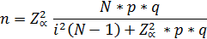
Donde:
n: Tamaño muestral.
N: Tamaño de la población.
Z: Valor correspondiente a la distribución de Gauss, 1.645 para un nivel de confianza de 90%.
p: Prevalencia esperada del parámetro a evaluar. En caso de desconocerse, se aplica la opción más desfavorable (p=0,5), que hace mayor el tamaño muestral.
q: Es igual a 1-p
i: Error que se prevé cometer. En este caso es igual a 10%.

Al reemplazar los valores en la formula podemos denotar:

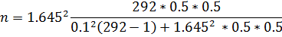
n= 55

  - DISEÑO DEL CUESTIONARIO

Buenos días, somos estudiantes de la FEN – ESPOL y nos encontramos realizando un estudio acerca del mercado publicitario en cuanto a material POP y apoyo BTL.

EMPRESA ____________________
TAMAÑO: ____ GRANDE____ MEDIANA____ PEQUEÑA___
PERSONA ____________________
CARGO ______________________

- Cuando su agencia desarrolla una campaña publicitaria para una compañía o marca especifica, ¿Lo hacen también a través de la publicidad BTL?
Si_____ No____

Además de éste, ¿qué otro tipo de publicidad utilizan para impactar a sus potenciales clientes?

Apoyo ATL ______ Marketing Directo _____
Marketing de guerrilla ______ Auspicios _____
Otro (especifique) ______

- Respecto al apoyo BTL ¿lo realizan ustedes mismos o se lo delegan a otra compañía especializada?
Misma Compañía____ Otra compañía____ Ambas____

- Al momento de contratar a una compañía que vaya a desarrollar y/o implementar su campaña de apoyo BTL o de algún otro tipo, ¿Cuáles de las siguientes características considera más importante? Numerar 1 = más importante. 4 =menos importante.
Calidad de materiales ______
Costos bajos ______
Entrega a tiempo ______
Disponibilidad tiempo completo ______

¿Además de estas, que otras cualidades busca su agencia en la compañía a contratar?
____________________________________

- ¿Cuáles de estos productos usan ustedes como agencia para desarrollar publicidad BTL?
Cabeceras ________ Stands ________
Escenografías ________ Exhibidores ________
Letreros ________ Banners/Gigantografías ________
Otros (especifique) ________

- ¿A cuánto asciende aproximadamente la inversión anual en apoyo BTL o productos similares?
_______________________________

- ¿Conoce usted o ha escuchado alguna vez sobre la Compañía Scrady?
Si___ No___

Si conoce, ¿de qué manera lo hizo?
Amigos/Contactos ________
Directorio Telefónico ________
Página web ________
Otros medios (ESPECIFIQUE) ________

- ¿Qué otras compañías similares dedicadas al apoyo BTL y material publicitario conoce usted?
________________________________________
- ¿Está usted conforme con las compañías que ejecutan o han ejecutado sus campañas de impacto BTL?
- Sí ______ No ______

- Si no es éste el caso ¿debido a qué se ha generado su inconformidad?
  - PRESENTACION DE LOS RESULTADOS

- Interpretación de resultados

Gráfico 2.4 Tamaño de las empresas encuestadas
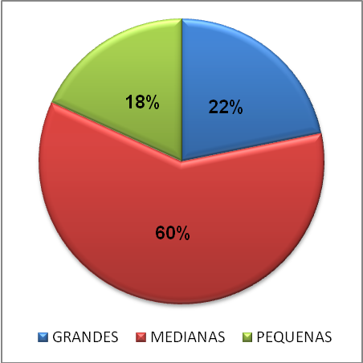
Como se muestra en el grafico, la mayoría de empresas que se encuestaron (60%) se consideran a sí mismas medianas, el 22% se consideran grandes mientras que el 18% se consideran pequeñas. Este dato fue confirmado en la Superintendencia de Compañías revisando el capital Suscrito autorizado.
Gráfico 2.5 Compañías que usan BTL en sus campañas
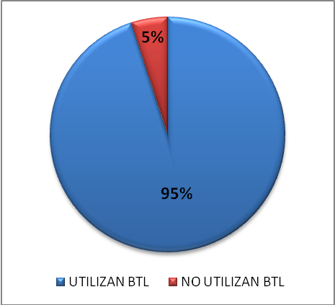
Como es evidente, el 95% de las compañías encuestadas utilizan apoyo BTL en la ejecución de sus campañas, esto se vuelve casi obvio ya que la actividad de las compañías, incluye el trabajo con este tipo de publicidad. Tuvimos que hacer esta pregunta y descubrir que un 5% de los encuestados han dejado de lado el BTL.

Gráfico 2.6 Lo que hacen las compañías
encuestadas además del BTL
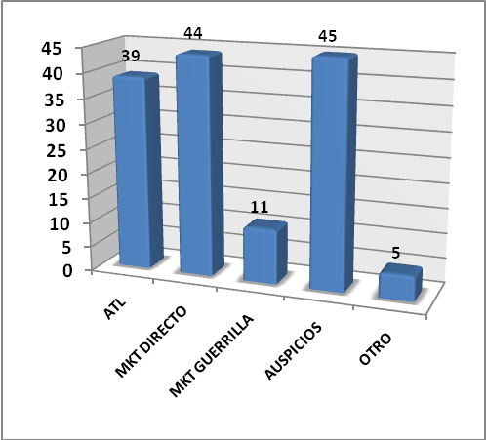
Este gráfico muestra lo que las empresas encuestadas hacen además de dedicarse a la realización de campañas BTL, por ejemplo, de las 55 compañías encuestadas 39 respondieron que se dedican también a la realización de la publicidad ATL.

Gráfico 2.7 ¿Es la misma agencia u otra compañía
quien realiza los trabajos BTL?
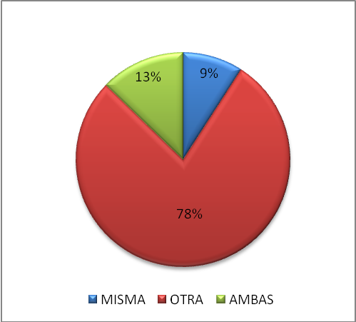
El 78% de las empresas encuestadas respondieron que al momento de realizar el trabajo físico de los objetos que se utilizan en campañas BTL, éste trabajo es delegado a otra compañía especializada en el tema. Esto resulta beneficioso para compañías como Scrady.

Gráfico 2.8 Característica más importante
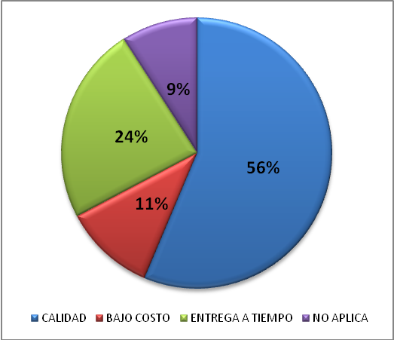
Mediante este gráfico podemos ver que la calidad y la entrega a tiempo son las características más importantes consideradas por las agencias a la hora de delegar el trabajo de ejecución de obra física de los objetos a utilizar en determinada campaña BTL.

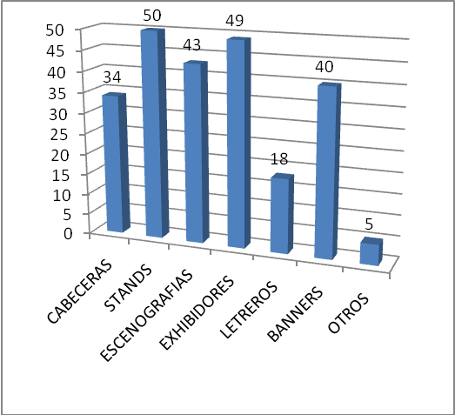
Gráfico 2.9 Productos más demandados
Claramente se puede apreciar en este gráfico que los productos más demandados en cuanto a BTL son los stands, exhibidores y escenografías. Todos éstos son productos en los cuales Scrady tiene mucha experiencia ya que los ha venido realizando desde sus inicios.

Gráfico 2.10 Ingresos anuales por BTL

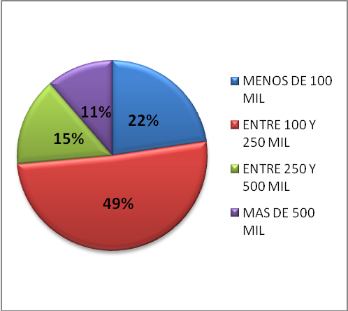
Este gráfico nos muestra cuanto mueven las agencias por concepto de implementación BTL. El 49% de las encuestadas recaudan anualmente entre 100 mil y 250 mil dólares. El 22% de las empresas encuestadas obtienen por este tipo de publicidad menos de 100 mil dólares al año.

En esta parte, de acuerdo con los resultados que obtuvimos en nuestra encuesta en el mercado ecuatoriano se mueven aproximadamente 64 millones de dólares por concepto de implementación de campañas BTL.

Este resultado no concuerda con los obtenidos en estudios de tesis anteriores, los cuales afirmaban que en el país se gastaban entre 79 y 97 millones de dólares anualmente en acciones BTL y de mercado directo. Sin embargo, considerando las circunstancias económicas mundiales de los 2 últimos años, creemos que este valor es aceptable y representativo de la realidad actual ecuatoriana

Gráfico 2.11 Posicionamiento de Scrady
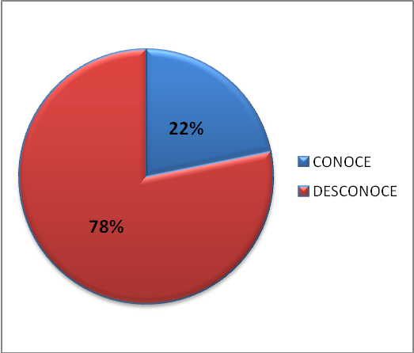
En este gráfico queda claramente establecido que la compañía es poca conocida en el ámbito publicitario. El 78% de los encuestados contestaron no conocer a Scrady o jamás haber escuchado ese nombre.

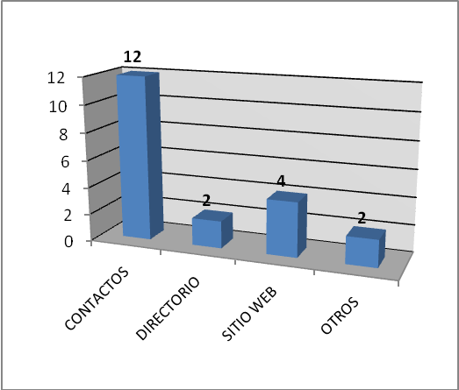
De los 55 encuestados, únicamente 12 contestaron conocer o haber escuchado alguna vez de la compañía, los mismos que afirmaron haber conocido a Scrady a través de amigos y/o contactos. Apenas 4 de las 12 empresas dijeron que también se informaron sobre Scrady a través de la página web. Queda obviamente establecido que en este medio son muy importante los contactos y las relaciones públicas.

CAPITULO III

ESTUDIO TECNICO
De acuerdo con el análisis realizado a las encuestas se pudo observar que Scrady no tiene un buen posicionamiento entre las compañías encuestadas ya que el 78% respondió nunca haber escuchado de la compañía. Esto muestra que la labor de marketing de la Scrady es muy mala o casi nula ya que no se hace conocer ante otros potenciales clientes sino que solo se queda con los que le llegan en algún momento.

Así mismo las encuestas reflejan que la mayoría de las compañías encuestadas al momento de contratar prefieren las características que Scrady posee, lo cual nos permite evidenciar claramente que el nivel de las ventas se vio disminuido en gran manera por el desconocimiento de la existencia y de las cualidades que Scrady puede ofrecer.

Para poder aprovechar esta ventaja que se encontró, se procederá a la promoción de la compañía haciendo énfasis en estas características, necesitando para esto una persona que se encargara del marketing de la compañía y que tendrá a su cargo vendedores que ejecuten la promoción de Scrady a compañías que cuya decisión de contrato está basada en dichas características, esto sugiere un incremento en las ventas para el próximo año ye en años posteriores ya que analizando los ingresos que se han obtenido en años pasados, estos han superado mucho a los obtenidos últimamente especialmente la gran diferencia de haber obtenido más de 194 mil dólares en el año 2007 (sin que la capacidad de producción haya sido usada al máximo) frente a una caída de poco mas de 118 mil dólares en el año 2009.

Según datos históricos de la producción y la opinión del dueño de la compañía, esta podría llegar a generar ingresos de hasta 30 mil dólares mensuales usando al 100% la capacidad actual del establecimiento, esto es, hasta 360mil dólares anuales pero usando el máximo el terreno actual solo para producir, es decir, no dejaría espacio para almacenar antiguos trabajos (como se lo ha estado haciendo) o incluso el espacio que ocupa la oficina por lo cual al hacer uso máximo del terreno solo para producir, se verá en la necesidad de adquirir un segundo local donde pueda funcionar la oficina y una pequeña bodega que pueda almacenar trabajos en cola (como antiguos stands que serán rediseñados) o para almacenar cualquier cosa que se necesite y que el espacio físico haya sido ocupado por la producción. De igual manera, se deberán adquirir nuevas herramientas que servirán para el incremento de la capacidad de producción ya que las actuales no podrían sostener este incremento en el largo plazo.

Al no poder especificar exactamente el número de unidades de producción que los clientes demandarán ya que estas siempre son variadas en todo sentido (tamaño, cantidad, valor, complejidad de elaboración) hemos decidido trabajar en base a aspiraciones mínimas de ingresos que se captaran en cada año.
Hasta el año 2009, sin usar ninguna fuerza de ventas ni nada que promocione a la compañía en ningún sentido, se lograron obtener ingresos de $118 mil. Este año, se pretende contratar a un Jefe de Mercadeo y a 1 vendedor corporativo, quienes serán los encargados de motivar la fuerza de ventas de la compañía y que mediante estrategias de marketing Directo puedan incrementar las ventas.

En la encuesta realizada se obtuvo que el 49% de las encuestadas recaudan anualmente entre $100 mil y $250 mil y el 15% entre $250 mil y $500 mil, dándonos que cerca del 65% de las compañías generan entre $100 mil y $500 mil anuales; trabajando con un promedio de $250 mil, esto generaría ingresos de aproximadamente $20 mil mensuales, número que nos hemos propuesto alcanzar.

Basados en consultas a compañías relacionadas un vendedor corporativo podría generar más de 5 mil dólares mensuales con una labor de mercadeo establecida de una manera agresiva con clientes, visitándolos, haciendo un seguimiento de estos y constantemente ofreciendo el producto a las compañías y demostrándoles que no solo se está limitado a eso sino a cualquier producto que necesite. Actualmente Scrady trabaja con 2 clientes principales, que representaron ingresos en el 2009 por casi $100 mil entre los dos, lo que refleja que si se realiza una labor de búsqueda de clientes, habrá un aumento.

Esto crea la necesidad de dos personas que se encargaran de generar este ingreso, teniendo que delegar de entre los dos al que este encargado de monitorear la labor y de dar el reporte al gerente pero también deberá dedicarse a la labor de promoción de la Compañía, elaborando estrategias para incrementar el posicionamiento de la compañía.

Dado que se pondrá en marcha además la reestructuración contable y organizacional, se prevé que esto aporte a una mejora en la eficiencia de los procesos internos de la compañía, lo que permitirá el poder captar mayores ingresos ya que no se perderán tiempos de producción y la búsqueda de clientes será continua ya que todo estará organizado. A su vez, por parte de los accionistas se desea crecer en un nivel del 2% anual cada año con respecto al anterior y como la compañía tiene experiencia en este mercado se puede sustentar que el crecimiento puede mantenerse.

Dicho esto, al crecer constantemente en este porcentaje, se deberá proyectar así mismo un crecimiento en los costos y paulatinamente un aumento en la cantidad de herramientas que se necesitarán, siendo lo más óptimo el incurrir en el alquiler de un nuevo local que necesitara la compañía, estimando un costo mensual de $500.

Como especificado anteriormente este se lo destinara para el funcionamiento de la oficina y como bodega, trasladándose a este lugar la parte ejecutiva de la compañía(Gerente, Secretaria, Vendedores y Contador) y, debido al mismo crecimiento se espera realizar la compra de herramientas para su uso al momento de producir, pues sabemos que las actuales, si bien satisfarán la demanda proyectada para el primer año, quedaran cortas para abastecer el crecimiento en los años venideros, realizándose la inversión de $1124 en herramientas en el año 2 y el alquiler del local para con esto mantener las aspiraciones de crecimiento.

A continuación se muestra el detalle de nueva inversión el año 2 para seguir creciendo.
Inversión en el Año 2
Activos | Cantidad | Precio | Total
taladros | 2 | 165 | 330
caladoras | 2 | 225 | 450
lijadoras | 2 | 70 | 140
pulidoras | 1 | 180 | 180
martillos | 3 | 3 | 9
Destornilladores | 3 | 5 | 15
Local | 1 | 500 | 500
Total |  |  | 1624

CAPITULO IV

ESTUDIO ORGANIZACIONAL

  - PROCESO DE PRODUCCION

El proceso por el que pasa una orden de producción desde que se firma el contrato hasta la entrega e implementación de la misma depende mucho del producto que se esté elaborando y puede diferir en ciertas cosas como la técnica que se utilice y los materiales que haya que usar para la elaboración del mismo. Así mismo dependerá de la calidad que el cliente exija para la elaboración del producto, esto es, si será un producto que se sabe que solamente se utilizara una vez y nunca mas, deberá ser de una menor calidad, haciendo el proceso de producción más barato, más simple y más rápido; por el contrario, si el cliente exige que se fabrique un producto muy bien elaborado, tomara mayor tiempo, junto con un mayor costo de producción.

- Descripción de Materiales

Scrady usa diferentes calidades y cantidades de diversos materiales a la hora de elaborar sus ordenes de producción, estos dependerán de lo que se esté elaborando y la cantidad de los mismos se puede establecer una vez elaborado el diseño industrial creado a partir del diseño grafico que la agencia de a Scrady. El diseño grafico creado por la agencia es simplemente un dibujo en 2D o en 3D que puede contemplar gráficamente como debería ser el producto en la realidad, como el diseñador de la campana o del Stand desea que se vea finalmente pero este diseño pierde validez en el momento de llevarlo a cabo en la realidad y este desafíe alguna ley física como gravedad, peso, y resistencia del material; es aquí donde entra el diseño industrial que Scrady realiza y este refleja realmente las cantidades de materiales que se usaran y las dimensiones reales de los mismos junto con el tamaño final del producto terminado y la propuesta de corrección si se llega a dar el caso de que el diseño grafico violo alguna ley (por ejemplo: si en el diseño grafico se mostrara una larga repisa sostenida solo por soportes en los extremos, sin considerar que el peso del producto que vaya colocado en ella podría doblar dicha repisa si esta no tuviera también un soporte central. O también el tamaño del producto y el mal cálculo de las unidades que cabrían en dicha repisa).

Una mejor descripción del tipo de materiales que se utilizan generalmente en la elaboración de los productos se encuentra en el anexo 1

- Descripción De las Actividades

Las actividades que se realizan en Scrady son múltiples y se las puede dividir en las del área administrativa-contable y las de producción. En la primera, se incluyen actividades tales como la ejecución de cotizaciones, la realización del diseño industrial por parte del Gerente de la compañía, la elaboración de reportes de ventas y de costos y, en teoría, la elaboración de la contabilidad de la compañía, pero debido al mal manejo que se le ha estado dando, la elaboración de esta no ha sido ejecutada creando así cierto desorden en aspectos tributarios y de control de gastos.

En el área de producción, las actividades a desarrollarse son múltiples y variadas que van desde ser actividades muy simples como limpiar algún objeto hasta llevar a cabo la soldadura de punto de alguna estructura. Estas actividades se centran en la elaboración física del producto e incluyen todo el proceso que se toma para pasar desde las materias primas hasta el producto terminado.

Algunas de las actividades requieren de personas que no necesitan preparación alguna en ningún tipo especial de actividad tales como lo son el lijado o limado de materiales con superficies ásperas o que necesitan ser pulidas, el traslado de materiales de un lugar a otro, el corte de materiales como tubos y madera que pueden ser realizados con una sierra normal de mano o con alguna cortadora especial o caladora que la compañía tenga cuyo uso es simple y puede explicar de manera rápida y sencilla.

Otros procesos ya se vuelven un poco más complejos y si bien necesitan algo más de experiencia y técnica, no se convierten en una actividad técnica ya que paulatinamente se puede aprender a ejecutarla tales como son el aplicado de la pintura ya que, si bien esta actividad puede parecer bastante simple, hay que saber aplicar el anticorrosivo adecuado (en el caso del acero) o el barniz indicado y luego la pintura que al ser aplicada con compresor y pulverizada se vuelve diferente a una aplicación con brocha ya que se debe mantener un acabado perfecto y hay que saber aplicar las cantidades adecuadas por cada capa y por área ya que la concentración de mucha pintura en una misma área puede producir peso de la misma, generando así una especie de goteo que deja marcas y, al momento de secarse será un pintado defectuoso por la marca que queda, debiéndose despintar, nuevamente pulir y aplicar una nueva capa; esto involucra tiempo y dinero ya que retrasa la entrega de la orden de producción y se incurre en un desperdicio de pintura.

Otra de las actividades un poco más complejas es la soldadura, en especial la de punto, que no puede ser ejecutada por cualquier persona que empiece a trabajar en la compañía ya que debe saber el uso correcto de la soldadora, el mantenimiento que esta requiere mientras se esté usando y la técnica para poder soldar materiales ya que no simplemente se trata de unir materiales y ya sino que hay que saber los diferentes requerimientos que se tiene al momento de soldar.

- Descripción del personal

Scrady es una sociedad constituida oficialmente por tres accionistas, siendo el principal y mayoritario de ellos Carlos Delgado, quien se encarga de la gerencia general de la compañía y de la mayor parte de las actividades relacionadas con la obtención de nuevos trabajos para la compañía, la puesta en ejecución de las ordenes de producción, la representación legal de la compañía y la decisiones de inversión a futuro.

Efraín y Walter Delgado, tienen a su cargo actualmente el área de producción y marketing de la compañía respectivamente y se encargan de vigilar que las operaciones en estas aéreas se ejecuten de acuerdo a estándares establecidos por la experiencia adquirida a lo largo de los años.

Si bien es cierto que Efraín Delgado tiene a cargo principalmente el área de producción, no se puede confiar totalmente en las decisiones que ‘el tome ya que no posee ningún tipo de instrucción formal que lo haya capacitado para saber cómo manejar situaciones de control de calidad con respecto a los procesos que se emplean, es decir, no tiene la capacidad de saber detectar errores en el proceso y poder corregirlos de acuerdo a la situación y reaccionar rápidamente. Este motivo obliga al Gerente General a estar aún pendiente de todas las acciones que se tomen con respecto a nuevas órdenes ya que, si bien ‘el no tiene Instrucción Superior, tiene la experiencia y las cualidades necesarias para tomar la decisión frente a alguna situación que así lo requiera.

Por otro lado, esta Walter Delgado quien tiene a cargo también el área de producción pero en menor escala, simplemente dedicándose a aportar con mano de obra y alguna habilidad adicional que se necesite pero también está encargado del área de Marketing de la Compañía, y en teoría debería encargarse de la consecución de nuevos clientes para Scrady. Walter Delgado tiene es Licenciado en Publicidad y marketing y adicionalmente tiene fuertes conocimientos sobre diseño grafico y programación pero por falta de recursos de la compañía no se ha podido intensificar el trabajo de marketing y Ventas de la misma y tampoco se han establecido estrategias de venta de la compañía para poder captar nuevos clientes, lo cual mantiene a la misma con los mismos clientes que ha tenido y solo haciéndose conocer por referencias que los clientes quizás den.

El resto del personal de Scrady no necesita tener ninguna habilidad especial ya que las actividades a realizarse son ensenadas en el mismo momento de ejecutarlas y son de rápido entendimiento de los obreros que se necesiten contratar en función del volumen de producción de la compañía.

  - OBJETIVOS DE LA PLANIFICACION
La planificación estratégica es un proceso de evaluación sistemática de la naturaleza de un negocio, definiendo metas y objetivos, desarrollando estrategias para alcanzar dichos objetivos y localizar recursos para llevar a cabo las estrategias.

Los objetivos de la planificación estratégica para Scrady son:
- Brindar solución al problema planteado inicialmente concerniente a las bajas ventas de la compañía.
- Establecer un marco referencial que permita el desarrollo eficiente y organizado de Scrady: misión, visión, políticas y estrategias.
- Asegurar el uso eficiente de los recursos.
- Brindar estrategias en cuanto a las diversas actividades de la compañía: producción, diseño, entrega de los productos, etc., que permitan obtener lealtad de los clientes y a la vez tomar provecho de los beneficios de la relación a largo plazo.
- Proporcionar estrategias de marketing y relaciones públicas que permitan el direccionamiento correcto de los productos y servicios que ofrece la compañía hacia el segmento meta para así conseguir nuevos clientes, potenciar las ventas de los actuales y recuperar los clientes perdidos.

- MISION

Brindar solución y asesoramiento a nuestros clientes en sus campañas promocionales, mediante la implementación de ideas en estructuras tangibles de alta calidad, creando una estrecha relación de confianza con clientes y proveedores, a través de la innovación constante y mejoramiento continuo en cada uno de nuestros procesos, respaldados por la ética y experiencia de nuestro capital humano.

- VISION

Ser reconocidos a nivel nacional como líderes en la fabricación de productos relacionados a la implementación de estrategias de marketing.

- POLITICAS DE CALIDAD
- Cumplir con la entrega del producto en el tiempo acordado con nuestros clientes.
- Responder de forma oportuna y diligente las demandas de nuestros clientes buscando su satisfacción.
- Presentar a nuestros clientes nuevas alternativas en cuanto a materiales y diseño de productos acordes con los requerimientos del mercado.
- Establecer lineamientos que nos permitan mejorar continuamente nuestros procesos.
- Mejorar el nivel de competencias de nuestros colaboradores.

  - DESARROLLO DE LA PLANIFICACION ESTRATÉGICA

- Reestructuración Contable

Situación actual
Scrady S.A. por la situación en que se encuentra no lleva un registro contable adecuado que le permita tomar decisiones financieras acertadas tanto en el corto como en el largo plazo, la situación actual es la siguiente:
- Los pocos registros contables existentes están de manera desorganizada.
- No se factura a causa de que el RUC (Registro Único del Contribuyente) está desactualizado.
- No existe un control de los costos que se generan por motivo de la creación de los artículos publicitarios.

Importancia de llevar un Control Contable:
Por teoría sabemos que es de vital importancia para la empresa llevar contabilidad de una manera comprensible, confiable y comparable ya que esta nos permite conocer con claridad, exactitud y transparencia el control eficiente de los recursos humanos, financieros y materiales, además llevar un control efectivo de las operaciones, aplicando un manejo adecuado, prevenir fraudes y robos sistemáticos, teniendo en definitiva información valiosa que refleje la situación económica de la empresa.

Reestructuración Contable Propuesta.

Para poner en práctica las estrategias de reestructuración de los procesos de Scrady S.A. se necesita saber la situación económica – financiera de la empresa, de esta manera podernos dirigir seguros a la aplicación de las estrategias comerciales y financieras propuestas.

La reestructuración en el área contable implica llevar un control de la contabilidad de manera clara para tomar decisiones con respecto en materia de inversiones y créditos que en algún momento la empresa necesite realizar.

El Proceso Contable de Scrady S.A. lo definimos de la siguiente manera

- Lo primero que hay que hacer es contratar a una persona que se encargue de la contabilidad de Scrady S.A.
- Actualización del RUC, para llevar a cabo este paso, se necesitan presentar las declaraciones del Impuesto a la Renta y del IVA correspondientes a los años 2007 hasta el presente.
- Llevar el control de los ingresos que se generan de los diversos productos publicitarios que Scrady S.A. ofrece a sus clientes.
- Debido a que la elaboración de los diversos anuncios publicitarios no requieren de un almacenamiento de inventario, no es necesario llevar un control riguroso de los inventarios.
- Como necesitamos llevar el registro de la contabilidad de una manera más clara y sencilla, esto se lo hará con ayuda de un programa contable llamado “Mónica” versión 8, el cual será de uso exclusivo para los procesos contables de la empresa.

- REESTRUCTURACIÓN ORGANIZACIONAL.

Situación Actual.
Scrady S.A. está compuesta por 10 personas, las cuales están dedicadas hacer el trabajo asignado, excepto en aquellos momentos en que se necesite apoyar otras áreas de la compañía.

Scrady S.A. está organizada de la siguiente manera:
- El Gerente General de Scrady S.A. es el Sr. Carlos Delgado el cual está encargado de la compañía y además es el que supervisa y participa de la elaboración de los artículos publicitarios.
- Los otros integrantes de la compañía están encargados de la elaboración de los productos.

Estructura Organizacional Propuesta.
La estructura de la organización adoptada es “Lineo-Funcional”, debido a que el organigrama de Scrady S.A. Está formado por líneas verticales y se caracteriza por la autoridad, división del trabajo y delegación de autoridades, conservándose la especialización de cada actividad en una función.

Dicha estructura está fundamentada por:
- Las relaciones entre el superior y el subordinado.
- Una autoridad compleja.
- Centralización del poder y de la decisión de competencias.

Las ventajas que permite son:
- Descubrir errores de una manera más sencilla.
- Imponer disciplina en todas las áreas con mayor facilidad.
- Favorece el control y de acción rápida.
- Toma de decisiones sin dificultad y con fluidez.

Las desventajas son:
- Es rígida
- La organización depende de personas claves, lo que origina conflictos.

3.3.2.1 Organigrama y Descripción de Trabajo de Scrady S.A.

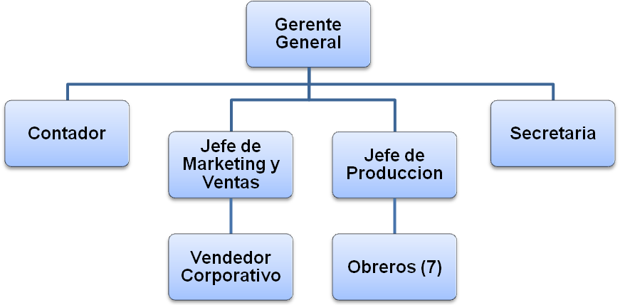

3.3.2.2 Descripción de los cargos de la Compañía

- Contador
Perfil: CPA, Sexo indiferente, Mínimo 1 año de experiencia ejerciendo su profesión, disponibilidad de tiempo.

Descripción de Tareas:
- Contabilidad de la empresa.
- Reportes financieros a los accionistas.
- Responsable de declaraciones Tributarias
- Pago de nómina a los trabajadores.

Sueldo a Percibir: $350
- Secretaria
Perfil: Bachiller en Secretariado o estudiante universitaria, sexo femenino, experiencia no indispensable.

Descripción de Tareas:
- Operaciones Bancarias.
- Recepción de llamadas y documentos.
- Encargada de Caja Chica
- Control de ingreso del personal.

Sueldo a Percibir: $300

- Jefe de Marketing y Ventas.
Personal a Cargo: Vendedor(es)
Perfil: Licenciado en Publicidad y/o Marketing con 2 años de experiencia en el área, cualidades de liderazgo y responsabilidad, trabajo bajo presión para cumplir metas propuestas.

Descripción de Tareas:
- Conseguir nuevos contactos.
- Creación de Nuevas Estrategias de Mercadeo
- Administrador del presupuesto para publicidad
- Responsable de cumplir metas de ventas propias y del vendedor a su cargo.
- Diseño de la imagen corporativa de la empresa y de su diseño como logotipo y slogan.
Sueldo a percibir: $450
- Vendedor Corporativo
Perfil: Estudios en Ventas, facilidad de palabra, Espontaneidad, sexo y edad indistintos,
Supervisor: Jefe de Marketing Y Ventas.
Detalle de Tareas:
- Cumplir con citas programadas por su supervisor y por él mismo.
- Cumplimiento de metas de ingresos establecidos.
- Trabajar bajo presión.
- Disponibilidad de transportarse dentro y fuera de la ciudad.

Sueldo a percibir: $240 mas comisión del 1% sobre el ingreso

- Jefe de Producción.
Personal a Cargo: Obreros (7)
Supervisor: Gerente General.
Perfil: Estudios Universitarios en administración de procesos, experiencia en control de procesos de producción, responsabilidad y liderazgo, criterio selectivo de su personal, disponibilidad de tiempo completo, predisposición para escuchar instrucciones y seguirlas.

Detalle de Tareas:
- Cotización y ejecución de compras
- Supervisión de la elaboración de las ordenes de producción
- Contratación de personas para la elaboración de los productos, en función de la necesidad que se tenga.
- Responsable ante el gerente de cumplir las actividades a tiempo y entregar los trabajos en los tiempos establecidos

Sueldo a Percibir: $450

- Obreros
Personal a Cargo: Ninguno (0)
Supervisor: Jefe de Producción.
Perfil: Educación Básica, disponibilidad de aprendizaje y a seguir instrucciones.
Detalle de Tareas:
- Elaboración de las órdenes de producción.
- Limpieza del área de trabajo.
- Lijado, enmasillado, pintado y demás actividades que se relacionen con las diferentes O.P.’s

Sueldo a Percibir: $280

Criterios Generales a desempeñar para todos los cargos:
- Respetar los horarios de trabajo.
- Eficiencia y eficacia
- Cuidado de los bienes de uso
- Disposición a identificarse con la compañía
- Buena fe y buenas costumbres.

CAPÍTULO V

ESTUDIO FINANCIERO

  - CONSIDERACIONES FINANCIERAS PARA IMPLEMENTAR EL PROYECTO
  - Inversiones
Considerando que Scrady S.A. es una empresa en marcha el rubro de inversiones en nuestro flujo de efectivo corresponde a la valoración de todos los activos fijos que actualmente posee, los cuales los detallamos a continuación:
Activos Fijos | Costo Actual
Computadores | $ 2,200.00
Equipo laminado | $ 800.00
Maquina de Impresión | $ 26,880.00
Muebles de Oficina | $ 1,000.00
Equipos de oficina | $ 350.00
Herramientas | $ 2,000.00
Plotter | $ 1,000.00
Total | $ 34,230.00

Por lo tanto el valor que corresponde a la inversión inicial es de $34,230.
Adicionalmente en el año debido a las proyecciones de crecimientos en los ingresos debido a las ventas, necesitaremos hacer una nueva inversión en herramientas, las cuales se detallan a continuación:

Inversión en Activos Fijos en el Año 2
Activos | Cantidad | Precio | Total
taladros | 2 | 165 | 330
caladoras | 2 | 225 | 450
lijadoras | 2 | 70 | 140
pulidoras | 1 | 180 | 180
martillos | 3 | 3 | 9
Destornilladores | 3 | 5 | 15
Total |  |  | 1124

- Costos y Gastos
Costo de Producción
Con respecto a los datos históricos de Scrady S.A. sobre los ingresos y costos de materia prima se pudo estimar que en promedio el costo de producción representa un 35% del total de los ingresos, este porcentaje solo representa la materia prima que se necesita para elaborar un producto.

Gastos Generales.
Estos gastos representan servicios básicos, arriendo, suministros e internet, todos los gastos son fijos a exceptuándose el gasto que se genere por energía eléctrica, ya que a mayor producción se pagará más debido a la utilización de herramientas eléctricas, con los datos históricos sobre los pagos de servicios básicos e ingresos se logró estimar que aproximadamente este gasto representa el 1% sobre el total de ingresos por ventas. El arriendo está compuesto por dos pagos el pago del local actual más el pago de un local que será utilizado como bodega.

Detalle de Gastos Generales
Concepto | 1 | 2 | 3 | 4 | 5
Agua | $ 60.00 | $ 60.00 | $ 60.00 | $ 60.00 | $ 60.00
Luz | $ 2,400.00 | $ 2,448.00 | $ 2,496.96 | $ 2,546.90 | $ 2,597.84
Teléfono | $ 500.00 | $ 500.00 | $ 500.00 | $ 500.00 | $ 500.00
Arriendo | $ 8,400.00 | $ 8,400.00 | $ 8,400.00 | $ 8,400.00 | $ 8,400.00
Suministro | $ 600.00 | $ 600.00 | $ 600.00 | $ 600.00 | $ 600.00
Internet | $ 360.00 | $ 360.00 | $ 360.00 | $ 360.00 | $ 360.00
Total | $ 12,320.00 | $ 12,368.00 | $ 12,416.96 | $ 12,466.90 | $ 12,517.84

Otros Gastos
- Gastos en Mantenimiento de equipos y oficinas: Es el gasto que genera el mantenimientos de los equipos de producción, los cuales irán en aumento acorde al crecimiento que se experimente en las ventas, debido al mayor uso que se le dé a los equipos de producción.
- Gastos en Publicidad y Marketing: Es el gasto que la empresa generará por motivos de actualización de página web, impresión de artículos promocionales, promoción de imagen corporativa, promoción de la compañía en eventos públicos, etc.
Con respecto a los datos históricos Scrady invertía un mínimo porcentaje que no llegaba al 1% sobre las ventas en publicidad, por lo que estimamos que la inversión en publicidad y marketing para aumentar las ventas debe ser del 3% sobre los ingresos por ventas.
- Gastos por Comisión: Este gasto se generará por motivo de incentivo a la fuerza impulsadora de las ventas, el cual será del 1% sobre el total de los ingresos por ventas.

Detalle de otros Gastos
Concepto | 1 | 2 | 3 | 4 | 5
Gastos de Mantenimiento de equipos y Oficina | $ 2,200.00 | $ 2,244.00 | $ 2,334.66 | $ 2,477.56 | $ 2,681.79
Gastos en Publicidad y Marketing | $ 7,200.00 | $ 7,344.00 | $ 7,490.88 | $ 7,640.70 | $ 7,793.51
Gastos por Comisión 1% de ingresos | $ 2,400.00 | $ 2,448.00 | $ 2,496.96 | $ 2,546.90 | $ 2,597.84

Gastos por Sueldos y Beneficios sociales.
Estos serán generados por la contratación del personal que se requerirá para el buen funcionamiento de la empresa, por ley incluimos todos los beneficios sociales que corresponden a cada trabajador.

Detalle de gastos en sueldos
Sueldos | Número | Base Mes | Total Mensual | Anual
Gerente | 1 | $ 1,000.00 | $ 1,000.00 | $ 12,000.00
Secretaria | 1 | $ 300.00 | $ 300.00 | $ 3,600.00
Contador | 1 | $ 350.00 | $ 350.00 | $ 4,200.00
Jefe de Producción | 1 | $ 450.00 | $ 450.00 | $ 5,400.00
Encargado de Marketing | 1 | $ 450.00 | $ 450.00 | $ 5,400.00
Vendedor Corporativo | 1 | $ 240.00 | $ 240.00 | $ 2,880.00
Obreros | 7 | $ 280.00 | $ 1,960.00 | $ 23,520.00
Conserje | 1 | $ 240.00 | $ 240.00 | $ 2,880.00
Total gastos sueldos fijos |  |  | $ 4,990.00 | $ 59,880.00
Detalle de gastos en beneficios sociales
Sueldos | Décimo tercer sueldo | Décimo cuarto sueldo | Vacaciones | Seguro Patronal Anual | Total Anual
Gerente | $ 1,000.00 | $ 240.00 | $ 500.00 | $ 1,338.00 | $ 3,078.00
Secretaria | $ 300.00 | $ 240.00 | $ 150.00 | $ 401.40 | $ 1,091.40
Contador | $ 350.00 | $ 240.00 | $ 175.00 | $ 468.30 | $ 1,233.30
Jefe de Producción | $ 450.00 | $ 240.00 | $ 225.00 | $ 602.10 | $ 1,517.10
Encargado de Marketing | $ 450.00 | $ 240.00 | $ 225.00 | $ 602.10 | $ 1,517.10
Vendedor Corporativo | $ 240.00 | $ 240.00 | $ 120.00 | $ 321.12 | $ 921.12
Obreros | $ 1,960.00 | $ 240.00 | $ 980.00 | $ 2,622.48 | $ 5,802.48
Conserje | $ 240.00 | $ 240.00 | $ 120.00 | $ 321.12 | $ 921.12
Total |  |  |  |  | $ 16,081.62

- Capital de Trabajo
La inversión en capital de trabajo fue calculado de la siguiente manera:
- Cuentas por cobrar: Se tomaron las cuentas por cobrar que actualmente tiene Scrady S.A. por ventas a crédito generadas en meses anteriores, las que deben ser recuperadas en el corto plazo.
- Caja: Se considera la cuenta caja como una cuenta de dinero semanal que servirá para gastos eventuales que se pudieran dar en el transcurso de las semanas por motivos de transporte, alimentos, y demás gastos que se presenten.
- Inventario: Se ha aclarado que Scrady no tiene un inventario con respecto a materia prima debido a que estas son muy perecibles y no pueden ser almacenadas, la cuenta inventario que se registra en el capital de trabajo corresponde a insumos generales usados para la producción de los diversos productos ya sea como: clavos, gomas, vinil, cintas, tornillas, lonas, tintas, etc.
- Cuentas por Pagar: Se han considerado las cuentas que Scrady mantiene con los proveedores y que deben ser canceladas para continuar laborando normalmente con ellos.
A Continuación le presentamos el detalle de las cuentas:

Capital de Trabajo
Cuentas Por Cobrar | $ 30,000.00
Caja | $ 8,640.00
Inventario | $ 19,200.00
Cuentas por Pagar | $ 3,600.00
Total | $ 54,240.00

Esta inversión es realizada una sola vez debido a que por políticas de la empresa no permitiremos que el tiempo de recuperación de las cuentas por cobrar sean mayor a 3 meses, lo mismo con respecto a nuestros proveedores, por este motivo confiamos que el capital de trabajo es recuperable al final de la vida del proyecto.

- Estructura de Financiamiento.
La empresa está financiada vía capital propio, está compuesta por tres accionistas, los cuales son detallados a continuación:

Estructura de Financiamiento
Accionistas | Porcentajes de participación
Sr. Carlos Delgado | 85%
Sr. Walter Delgado | 10%
Sr. Efraím Delgado | 5%

Actualmente no se paga dividendos y en el futuro previsible tampoco se espera un pago de dividendos, decisión tomada por los propios accionistas.

  - PROYECCIÓN DE INGRESOS

Para poder tener una idea de que es lo que pasaría si se llega a estar sub o sobre estimando el nivel de ingresos, se elaboraron tres flujos de efectivo con respecto a tres cantidades de ingresos aspirados, esto es, lo que pasaría en el peor de los casos al ejecutar la restructuración propuesta, proyectando ingresos de máximo $15 mil mensuales, adaptando todo el presupuesto a estos ingresos y sin necesidad de inversión; en el mejor de los escenarios, se espera tener ingresos por $25 mil mensuales (aspirando tener mayor captación del mercado) que puedan sostener la inversión en nuevas herramientas y en personal nuevo que se necesitará, junto con la inversión en un nuevo local para alquilar y aun mas herramientas.

Tomando en cuenta los datos históricos de las ventas de Scrady de los últimos 5 años y en conversación con el actual gerente de la compañía y sus accionistas se estableció como meta mensual de ventas la cantidad de 20000$ lo cual nos da un total anual de 240000$ en el primer año, de ahí se estima que crecerán un 2% con respecto al año anterior, esto debido a que las expectativas de crecimiento de la industria de publicidad BTL son alentadoras según los peritos de la materia.

Detalle de Ingresos Anuales
1 | 2 | 3 | 4 | 5
$ 240,000.00 | $ 244,800.00 | $ 249,696.00 | $ 254,689.92 | $ 259,783.72
Meta Año 1 | $ 240,000
Crecimiento | 2%

  - TASA DE DESCUENTO TMAR.
La tasa mínima atractiva de retorno que los accionistas exigirán fue calculada de la siguiente manera:
Se tomó en cuenta las opciones de inversión alternativa que los accionistas tienen las cuales son:
- Dejar los fondos en un banco en un certificado de depósito a 5 años plazo para lo cual la tasa que les podrían pagar sería de un 5% anual en promedio.
- Hacer un certificado de inversión en sociedades financieras como por ejemplo Diners Club en cuyo caso el rendimiento sería del 6,15%.
- Abrir un fondo de inversión en cuyo caso la tasa sería de un 6 a un 7% en promedio.
- Comprar obligaciones que actualmente se ofrecen en el mercado de capitales ecuatoriano con riesgos AA y AAA las cuales tienen un rendimiento promedio menor al 9%
Con estas referencias de mercado y teniendo en cuenta que los accionistas participarían activamente en el negocio a través del Directorio consideramos que una tasa acorde mínima atractiva que se debe exigir de retorno al proyecto sería de un 20%.

  - FLUJO DE CAJA PROYECTADO
 | 0 | 1 | 2 | 3 | 4 | 5
Ingresos |  | $ 240,000.00 | $ 244,800.00 | $ 249,696.00 | $ 254,689.92 | $ 259,783.72
Costos |  | $ 84,000.00 | $ 85,680.00 | $ 87,393.60 | $ 89,141.47 | $ 90,924.30
UTILIDAD BRUTA |  | $ 156,000.00 | $ 159,120.00 | $ 162,302.40 | $ 165,548.45 | $ 168,859.42
Gastos en Sueldos |  | $ 75,961.62 | $ 75,961.62 | $ 75,961.62 | $ 75,961.62 | $ 75,961.62
Gastos Generales |  | $ 12,320.00 | $ 12,368.00 | $ 12,416.96 | $ 12,466.90 | $ 12,517.84
Gastos de Publicidad y Marketing |  | $ 7,200.00 | $ 7,344.00 | $ 7,490.88 | $ 7,640.70 | $ 7,793.51
Gastos de Mantenimiento de equipos y oficina |  | $ 2,200.00 | $ 2,244.00 | $ 2,334.66 | $ 2,477.56 | $ 2,681.79
Gastos por Comisión |  | $ 2,400.00 | $ 2,448.00 | $ 2,496.96 | $ 2,546.90 | $ 2,597.84
UTILIDAD OPERATIVA |  | $ 55,918.38 | $ 58,754.38 | $ 61,601.32 | $ 64,454.77 | $ 67,306.82
Gastos Depreciación |  | $ 6,406.00 | $ 6,406.00 | $ 6,406.00 | $ 6,406.00 | $ 6,406.00
Ut. A. Part. Trab. |  | $ 49,512.38 | $ 52,348.38 | $ 55,195.32 | $ 58,048.77 | $ 60,900.82
15% Trabajadores |  | $ 7,426.86 | $ 7,852.26 | $ 8,279.30 | $ 8,707.32 | $ 9,135.12
UTILIDAD ANTES DE IMPUESTOS |  | $ 42,085.52 | $ 44,496.12 | $ 46,916.02 | $ 49,341.46 | $ 51,765.70
Impuesto (25%) |  | $ 10,521.38 | $ 11,124.03 | $ 11,729.01 | $ 12,335.36 | $ 12,941.42
UTILIDAD NETA |  | $ 31,564.14 | $ 33,372.09 | $ 35,187.02 | $ 37,006.09 | $ 38,824.27
Depreciación |  | $ 6,406.00 | $ 6,406.00 | $ 6,406.00 | $ 6,406.00 | $ 6,406.00
Inversión Activos Fijos | -$ 34,230.00 |  | -$ 1,124.00
Inversión Cap. Trabajo | -$ 54,240.00
Recuperación Cap. De Trabajo |  |  |  |  |  | $ 54,240.00
FEN | -$ 88,470.00 | $ 37,970.14 | $ 38,654.09 | $ 41,593.02 | $ 43,412.09 | $ 99,470.27

  - MÉTODOS DE EVALUACIÓN DE PROYECTOS.
Teóricamente sabemos que un proyecto es aceptado cuando el VAN es mayor o igual a cero, y cuando la TIR es mayor a la TMAR, por lo que en nuestro proyecto se concluye lo siguiente:
TMAR | 20%
VAN | $ 54,995.43
TIR | 42%

El proyecto es aceptado debido a que presenta un VAN mayor a cero y la TIR es mayor que la TMAR.

  - ANÁLISIS DE SENSIBILIDAD.

ANÁLISIS POR ESCENARIOS.

ANÁLISIS DE SENSIBILIDAD DE LA VARIABLE INGRESO MENSUAL
La Variable ingreso fue analizada por tres escenarios posibles, esto en observación a los datos históricos de ventas de Scrady S.A.

Escenario | Bueno | Normal | Malo
Ingreso Mensual | $ 25,000 | $ 20,000 | $ 15,000
VAN | $ 125,923 | $ 54,995 | -$ 15,932
TIR | 69% | 42% | 13%

ANÁLISIS DE SENSIBILIDAD DE LA VARIABLE CRECIMIENTO.

Se analizó el porcentaje de crecimiento de las ventas para saber si en el caso de no llegarse a cumplir esta estimación afectaría en algo al proyecto, por lo que se llegó a la siguiente conclusión:
Aunque no exista crecimiento en las ventas y estas se mantengan fijas en el tiempo, el proyecto aún sigue siendo rentable, con una tasa de cero crecimiento el VAN y la TIR son los siguientes:

VAN | $ 46,101.25
TIR | 39%

CAPÍTULO VI

CONCLUSIONES Y RECOMENDACIONES

  - CONCLUSIONES

- La compañía ha sobrevivido desde sus inicios como tal en el 2003 sin llevar a cabo una planificación estratégica, sea organizacional o de ventas, sin embargo las órdenes de producción han existido gracias a la experiencia que ha adquirido la misma. Esperamos que con las estrategias a aplicar en este proyecto se puedan lograr o superar las metas de ingresos establecidas.
- La estructura organizacional propuesta establece una mejora en utilización de recursos, tanto humanos y económicos. Además permite a la compañía llevar a cabo un mejor control interno en cuanto al manejo de dichos recursos.
- Con el análisis de los datos históricos se pudo realizar una proyección de ingresos y gastos, los cuales nos facilitó la realización del proyecto.
- Con las estrategias propuestas se alcanza un nivel de ingresos aceptable y realista para los accionistas, los cuales propusieron las metas a alcanzar.
  - RECOMENDACIONES

- Se recomienda conseguir alianzas con empresas que ofrezcan servicios publicitarios complementarios para ofrecer un servicio más completo.
- Otra opción de alianza es la de riesgo compartido con otras empresas que proporcionen acceso a tecnología y competencias valiosas para servir a grupos de clientes adicionales o abrirse a nuevos mercados geográficos.
- Se recomienda realizar también trabajos de post-ventas, para brindar un mejor servicio y por ende agregar valor a la compañía.

  - BIBLIOGRAFÍA
- Preparación y Evaluación de Proyectos… Nassir Sapag Chain
- Superintendencia de Compañías… www.supercias.gov.ec
- Banco Central del Ecuador… www.bce.gov.ec
- www.conceptobtl.com
- Cámara de Comercio de Guayaquil.
- www.infomedia.com.ec
- www.hoy.com.ec
- www.revistalideres.com.ec
- Finanzas Corporativas 8ava edición… Ross, Westerfield.

ANEXOS

Anexo 1. Tabla de materiales usados al momento de producir.

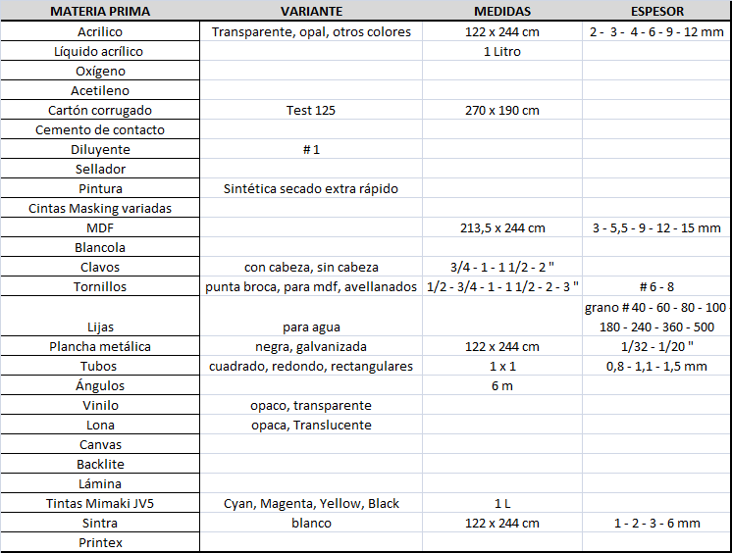

Anexo 2. Ventas Mensuales en los años 2005-2009
MES | 2005 | 2006 | 2007 | 2008 | 2009
ENERO | 3889.21 | 4067.15 | 3135.08 | 4396.68 | 1116.75
FEBRERO | 20751.37 | 19728.26 | 18700.20 | 17833.61 | 1735.55
MARZO | 19630.82 | 19608.34 | 16745.03 | 19566.72 | 585.31
ABRIL | 13110.09 | 11440.44 | 12837.50 | 8348.50 | 912.91
MAYO | 8983.59 | 5833.50 | 10802.78 | 0.00 | 10216.75
JUNIO | 15285.99 | 14392.87 | 13914.51 | 12738.95 | 38716.50
JULIO | 33726.61 | 23897.91 | 38558.78 | 5696.60 | 2473.69
AGOSTO | 8520.10 | 10180.68 | 5597.28 | 13255.84 | 0.00
SEPTIEMBRE | 24677.32 | 29697.04 | 16001.70 | 38992.81 | 13401.39
OCTUBRE | 17370.18 | 11314.12 | 20852.88 | 99.19 | 8574.38
NOVIEMBRE | 6322.67 | 9575.76 | 2132.88 | 15600.00 | 24917.98
DICIEMBRE | 22287.30 | 19486.56 | 21786.22 | 14300.00 | 15519.21
VENTAS BRUTAS ANUALES | 194555.23 | 179222.62 | 181064.85 | 150828.90 | 118170.43

Anexo 3 Catalogo de productos
EXHIBIDORES

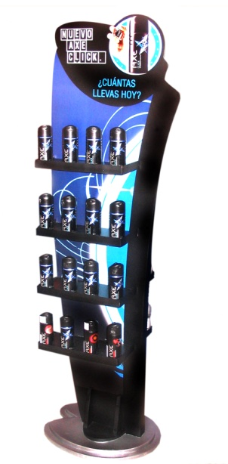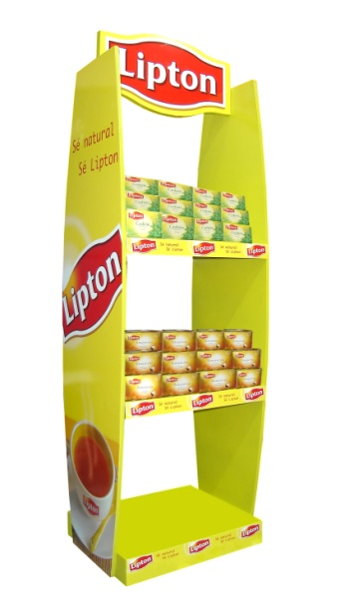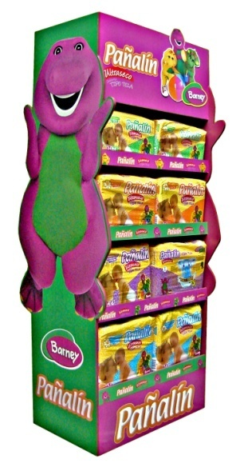

Exhibidor AXE Exhibidor Lipton Exhibidor Pañalin

IMPRESORA DIGITAL MIMAKI

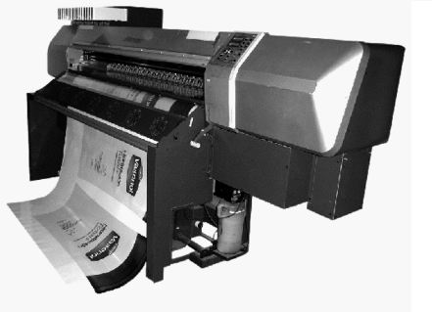

STANDS

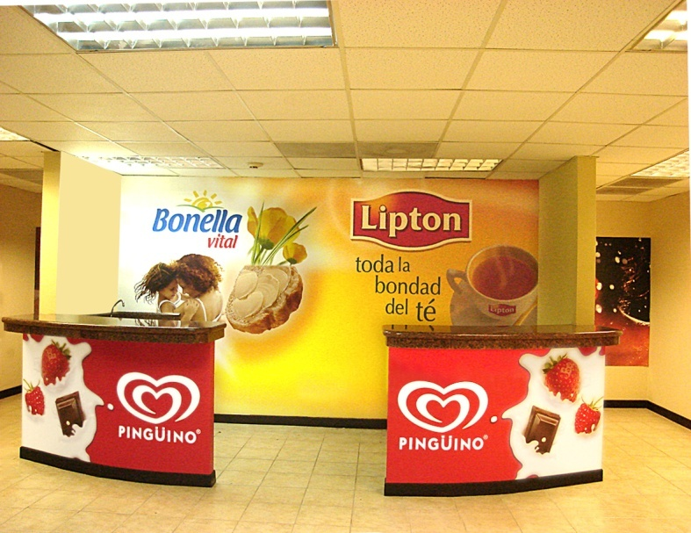
Stand Unilever
Pingüino, Bonella, Lipton
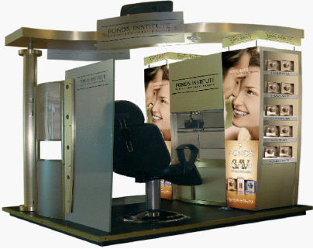

Stand Pond’s

ESCENOGRAFIAS
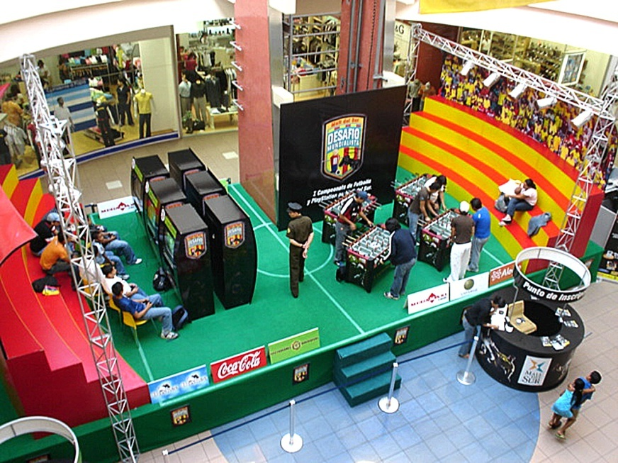
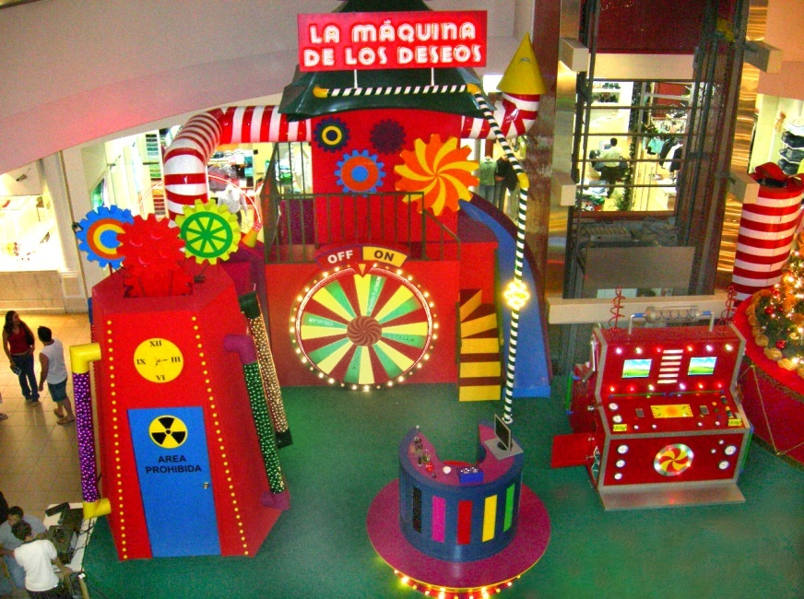

Escenografía “máquina de los Deseos, Mall del Sur.

Escenografía Mundial De futbol 2006

OTROS PRODUCTOS
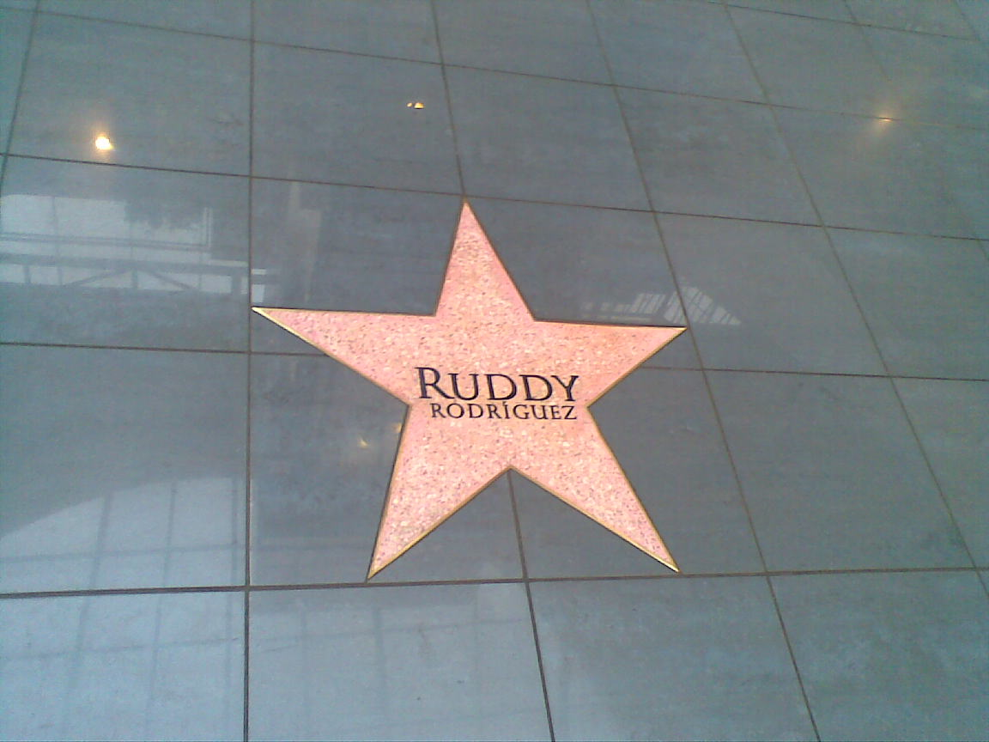

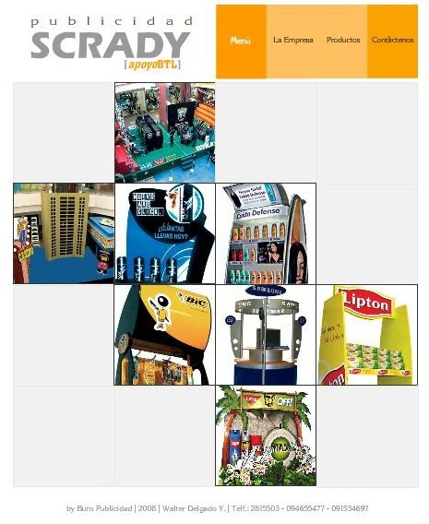
Estrella Ruddy Rodríguez, Mall del Sur.

Sitio Web Principal Scrady
www.scrady.com.ec

Escrito por: Juan Carlos Labbé; www.conceptobtl.com

